FACULDADE DE TECNOLOGIA DE FRANCA

BRENDON HEITOR BESSA SILVA
KHELVIN WILLIAN BARBOSA RIBEIRO
LUIS FELIPE CARVALHO DE SOUZA
VINICIUS DE SOUZA SALVIANO
VITOR GABRIEL DOS REIS GLEGORIO

Valentes de Davi
UCE - Engenharia de Software I

FRANCA
2025.2

BRENDON HEITOR BESSA SILVA
KHELVIN WILLIAN BARBOSA RIBEIRO
LUIS FELIPE CARVALHO DE SOUZA
VINICIUS DE SOUZA SALVIANO
VITOR GABRIEL DOS REIS GLEGORIO

Valentes de Davi
UCE – ENGENHARIA DE SOFTWARE I

Relatório Final de Unidade Curricular de Extensão – UCE de Engenharia de Software I, apresentado ao curso de Análise e Desenvolvimento de Sistemas da Faculdade de Tecnologia de Franca, para atender às disposições da Resolução nº 7 de 18 de dezembro de 2018, que estabelece as Diretrizes para a Extensão na Educação Superior.

Prof. Responsável: Prof. Me. Carlos Alberto Lucas

FRANCA
2025

SUMÁRIO

1. INTRODUÇÃO
2. ITINERÁRIO DO PROJETO DE UNIDADE CURRICULAR DE
EXTENSÃO – UCE

2.1 OBJETIVO GERAL

2.1.1 Objetivos específicos

2.2 METODOLOGIA

3. REFERENCIAL TEÓRICO

4. PRINCIPAIS RESULTADOS

5. CONSIDERAÇÕES FINAIS

6 CONTRIBUIÇÕES DA UCE PARA A FORMAÇÃO DISCENTE

REFERÊNCIAS

1. INTRODUÇÃO

2. ITINERÁRIO DO PROJETO DE UNIDADE CURRICULAR DE
EXTENSÃO – UCE
2.1 OBJETIVO GERAL
2.1.1 Objetivos específicos
2.2 METODOLOGIA
3. REFERENCIAL TEÓRICO

4. PRINCIPAIS RESULTADOS
5. CONSIDERAÇÕES FINAIS

6 CONTRIBUIÇÕES DA UCE PARA A FORMAÇÃO DISCENTE

REFERÊNCIAS

1 INTRODUÇÃO

O coordenador do curso de Análise e Desenvolvimento de Sistemas da Faculdade de Tecnologia de Franca, no cumprimento de suas atribuições e em atendimento à Resolução nº 7, estabeleceu a construção de soluções sistêmicas para Instituições Filantrópicas. O grupo de alunos do 1º semestre de ADS Noturno optou pelo desenvolvimento de um sistema de gestão e uma Landing Page para a ONG Valentes de Davi, que atua na formação de crianças através do esporte e princípios éticos.
Após a organização em grupo, buscamos a definição do cliente e nos reunimos com os responsáveis, o Diretor Kaliton Mota Coutinho, para levantar os problemas e as regras de negócio. O principal desafio identificado foi a gestão de dados manual (cadastro e frequência), que resultava em ineficiência e riscos de segurança.
A partir destas questões, iniciamos o desenvolvimento dos artefatos de Engenharia de Software, fundamentais para a documentação e o planejamento da solução. Este projeto atende às indicações da ONU, articulando-se com os Objetivos do Desenvolvimento Sustentável (ODS) como a ODS 8 (Trabalho Decente e Crescimento Econômico) e ODS 9 (Indústria, Inovação e Infraestrutura), ao fornecer uma solução tecnológica para o terceiro setor.

Nome da ONG: | Valentes de Davi | Dir. Kaliton Mota Coutinho
Reunião: | 29/09/2025:  **Kaliton Coutinho da mota (Cliente):** Certo. O sistema que vai beneficiar a ONG, qual que é o o desenvolvimento, o que que é que a ONG precisa, o que que a ONG trabalha em cima? É isso, né? Aí vocês analisam qual que é o, qual que é o, a dinâmica da ONG, qual que é a, nossa, a ONG, ela, o maior trabalho nosso, a nossa maior intenção é alcançar as crianças de uma forma que o esporte, o momento do lazer, entendeu? E essa forma trabalha com as crianças da comunidade. Entendeu? A gente trabalha com o esporte, trabalha com palestra também. A gente leva todo, todo sábado tem uma palestra, tem um café da manhã. Então, o nosso objetivo é exatamente isso, é formar o caráter na criança, entendeu? De tá trabalhando com a criança ali, tá perto da criança. E isso tá tá trazendo para nós muito benefício com as crianças.  **GRUPO :** Você acha que a maior dificuldade seria a divulgação?  **Kaliton Coutinho da mota (Cliente):** É, a divulgação e o controle das crianças, porque como você trabalha de sistema, você percebe que às vezes tem uma criança que vem, depois a criança não vem mais. E como às vezes tem dia que, por exemplo, tem dia que vem 60 crianças. Aí tem dia que vem 30, 20 crianças. Então, tem isso também, essa questão também, entendeu? Tudo o controle, então, como a gente é em poucas pessoas, assim, não tem tanta aquela tanto de gente para tá podendo, não tá dando tanta atenção, mas aí precisa ter um controle também, que é legal também, sabe? É um legal para vocês também. Tá podendo tá trabalhando em cima também disso, entendeu? A divulgação também.  **GRUPO:** Por quanto tempo? É, quando que você começou a ONG? Quanto tempo que você já tá nesse projeto?  **Kaliton Coutinho da mota (Cliente):** Nós começamos a ONG, vai para, vai para dois anos agora. Nós é, nós fizemos agora em maio, um ano. Só que essa ONG, ela já existia, né? Ela teve três anos existia, sim, né? Porque eu tinha parceiros, agora, alguns, os meus parceiros que começaram essa ONG, eles não estão mais comigo. Entendeu? Que era o que é o Vinícius, não sei se alguém conhece, que é o Vinícius, é meu irmão, joga a bola na Várzea. Ele tinha um projeto lá na, no Copacabana Júnior, conhece Copacabana?  **Kaliton Coutinho da mota (Cliente):** Perto do Bom Sucesso, sabe? Isso, lá no Bom Sucesso. Lá, lá era mais de 100 crianças, entendeu? Que atendia. E aí, o meu irmão, como ele é mais, ele é muito, trabalha muito com o futebol, ele tem muito, joga muito, tipo assim, todos os bairros da cidade, ele tinha muito patrocínio. Ele tinha, ele aí dava para eles o alimento, o almoço, mesmo, para as crianças, porque é uma criança carente, entendeu? Então, a gente trabalha disso, é tudo que, tudo que a gente ganha é para as crianças. Se a gente ganha alguma coisa assim, um brinde, a gente dá para as crianças, entendeu? Tudo é, é, é para as crianças. A gente vai ali para estar com as crianças. Então, essa ONG ficou três anos lá. Essa, assim, né? Entre aspas, que é o propósito, né? O propósito não é de, de, da gente, Deus dá para a gente, a gente vai e trabalha em cima daquele propósito, né? Mas é, então, ficou três anos lá no Bom Sucesso, e agora tá na Tão, que é ali na Vila Tão, perto do, perto do Martins. O nosso, o local que eu mandei as fotos para o Vinícius. E agora nós estamos ali, vai, começamos ali em maio, do ano, ano passado, né? E agora esse ano vai para um ano e pouco. Já estamos na Tião.  **GRUPO:** E hoje, Caliton, pelo que você argumentou, que vocês estão ali atuando lá na Tião agora, o local que vocês estão trabalhando, como, como que é o local? O senhor tem, é um local mesmo que tem uma infraestrutura, é um prédiozinho, é um campo de futebol.  **Kaliton Coutinho da mota (Cliente):** Não, não. O, o local lá que nós temos lá, que nós temos o acesso, é o campo, né? E temos um banheiro, e temos uma área lá que, que é cimentada. Mas nós não temos o acesso, não. Entendeu? Porque como é muito novo, é, pra gente ter uma, uma infraestrutura maior, veja muita coisa, recursos da prefeitura, prefeitura, então, nós não temos isso, não. Entendeu? Nós temos só um campo que é liberado lá. E às vezes, nós usamos o banheiro também. E tem uma parte lá que é cimentada, que é o campo e a quadra.  **Kaliton Coutinho da mota (Cliente):** Não, igual eu falei, é, eu tenho que ter todas as partes. Corre para cá, corre para lá. Então, assim, às vezes, umas coisas, eu não tenho muito, tá igual você, não tenho o marketing, né? Não tenho noção o que que eu vou fazer, o que que eu posso melhorar, porque capital para patrocinador, eu tenho que tá mostrando para as pessoas, para os patrocinadores, de alguma forma. Achar uma ferramenta que eu vou no certo, entendeu? Que eu vou acertar a pessoa. Então, eu preciso disso. E qualquer ajuda que vai ser feito, porque você sabe, a ONG é um projeto que passa pela comunidade. Tô fazendo pelo meu próximo, pelas crianças, pelo, o bem do do Brasil maior, né, que amanhã as crianças vai ser os nossos futuros fatec aí formado. Então, é isso. Se puder ajudar, vai ser bênção.  **GRUPO/GERENTE:** Já, já entrando nessa ideia que você falou de, de parceiros, se, junto com uma, uma das perguntas que a gente tinha para ser feita, é se nessa _landing page_, que é a página, o sistema, em si, o site da, da ONG, seria interessante a gente colocar a parte de divulgação dos parceiros em si, porque ali, querendo ou não, a gente vai, vira uma vitrine pro pessoal, porque a gente tem uma, uma página onde vai divulgar não só a ONG, mas ainda é uma divulgação do parceiro, isso interessa para as pessoas para conseguir agregar pessoas.  **Kaliton Coutinho da mota (Cliente):** É, isso é, como é que é o seu nome mesmo?  **GRUPO/GERENTE:** Victor.  **Kaliton Coutinho da mota (Cliente):** Ô, Victor, é exatamente isso, porque assim, ó, igual eu, eu tenho o Instagram. Se vocês verem lá, eu separei algumas partes que algumas, algumas pessoas ajudaram a gente, né? Algum recurso, igual eu comprei cone, a gente comprou alguma coisa pequena assim, que a gente teve recurso. E o café da manhã também. Então, eu estou colocando, igual o Tony Rio, ele fez pra mim o áudio. O Tony Rio. Eu coloquei lá Tony Rio, como nosso patrocinador, eu coloco como patrocinador. Só que aí, como ele tem pouco, vamos dizer, né? Pouco acesso a essas ferramentas, não tem tanto conhecimento, eu não sei qual, qual que é a forma que eu trabalho dessa forma, mas a intenção é exatamente isso. Que eu até separei lá, no meu, no Instagram do das crianças, eu separei os patrocinadores, sabe? Por que os patrocínio lá, sabe o dia do jogo, o dia da merenda, para ficar separado, que eu nem sei o nome daquilo lá.  **GRUPO :** Uma, uma questão, você tem outros parceiros que te ajudam a gerenciar o projeto?  **Kaliton Coutinho da mota (Cliente):** No momento, não. A minha esposa, ela me ajuda, assim, entre aspas, né? Mas ela me ajuda. É a minha esposa. Porque, igual eu falei, eu tinha meu irmão. Meu irmão era o que mais me apoiava nessa parte, entendeu? Só que agora ele tá, estava trabalhando de madrugada, e ele não estava conseguindo me ajudar. Então, no momento, agora, o meu professor agora, ele me ajuda mais nessa questão de, tá dando aula, porque só eu que dava as aulas, eu e um outro professor. E aí, agora entrou outro professor. Aí, um agora ficou afastado porque vai entrar, vai voltar só o ano que vem, porque a mulher dele ganhou neném, sabe? Então, esse professor também, ele deu uma afastada também, afastada. Então, é assim, e, é desse jeito. É que eu não posso é parar, entendeu? Eu tenho, tem que tá caminhando, porque vai, vai criando história, vai criando raiz, entendeu? E assim, uma coisa que, tipo assim, que eu aprendi, igual o seu companheiro falou aí. É, eu não tenho essa pressa de de fazer tudo uma vez. Só que é andando, passo por passo, entendeu?  **Kaliton Coutinho da mota (Cliente):** Pode, pode falar. É, esse projeto também, ele tem a intenção de crescer, nessa questão também da, da escola, né? Da educação. Sabe, é, abrir salas. Entendeu? Igual nós, eu estava em Franca aí, eu tinha um parceiro com o vereador. Só que às vezes o vereador, ele quer muita questão de política. Mas a visão nossa é abrir algumas coisas de reforço pra criança, entendeu? Então, é, se Deus quiser, vai, nós vamos crescer nessa área também, não só no futebol. O futebol é uma porta que surgiu para trabalhar com as crianças nessa área, dá um recurso para elas. | Via Meet Reuniões (Gravada)

Missão: | Visão: | Valores:
Contribuir para a formação de caráter de crianças, promovendo um tempo de qualidade que combina lazer, aprendizado e o fortalecimento de valores éticos, preparando-as para um futuro mais consciente e promissor. | Expandir de forma sustentável as atividades do projeto para impactar positivamente um número crescente de crianças, levando as ferramentas do esporte, lazer e princípios éticos como meio de inclusão e desenvolvimento pessoal. | Os valores fundamentais transmitidos às crianças são: o respeito aos colegas e aos pais, além do incentivo para que sonhem em se tornar adultos dignos e íntegros no futuro.

2 PROJETO DE UNIDADE CURRICULAR DE EXTENSÃO - UCE
O presente projeto descreve o sistema desenvolvido por um grupo de estudantes do curso de Análise e Desenvolvimento de Sistemas da Faculdade de Tecnologia de Franca, designado para criar uma plataforma digital robusta e integrada, concebida para atender às necessidades estratégicas e operacionais da ONG Valentes de Davi. A solução visa modernizar a gestão interna e ampliar a visibilidade externa da organização, superando desafios como a gestão manual de dados, a baixa visibilidade de marketing e a vulnerabilidade na segurança das informações.
OBJETIVO GERAL
O principal objetivo do projeto é implementar uma plataforma digital integrada que otimize a gestão administrativa (Cadastro de Assistidos e Controle de Frequência) e fortaleça a presença online da ONG, garantindo a segurança dos dados e fornecendo ferramentas de gestão para a diretoria.
Justificativa
A justificativa para a realização deste projeto reside na necessidade de modernizar a infraestrutura tecnológica da ONG, que atualmente enfrenta a ausência de um sistema de gestão de dados centralizado, o que gera falta de precisão, dificulta a geração de relatórios e expõe informações sensíveis a riscos de segurança (LGPD). A implementação do sistema reduzirá a carga administrativa dos Voluntários e permitirá que a Diretoria atue de forma proativa no combate à frequência irregular dos alunos (evasão), alinhando-se aos valores institucionais de eficiência e transparência.
OBJETIVOS ESPECÍFICOS (Metas do Projeto)
O projeto busca resolver as fraquezas identificadas na ONG (gestão manual, risco de segurança e baixa visibilidade online) através dos seguintes objetivos específicos, conforme detalhado no Termo de Abertura do Projeto (TAP):
- Digitalizar 100% do Processo de Cadastro: Eliminar formulários de papel, permitindo o preenchimento de dados do assistido e responsável, anexo de documentos digitais, geração e armazenamento do Termo de Responsabilidade e criação de matrícula única.
- Automatizar o Controle de Frequência: Fornecer aos Voluntários uma ferramenta digital para registrar presença/falta em aula de forma ágil.
- Habilitar a Gestão Proativa de Evasão: Criar mecanismos automáticos de alerta para a Diretoria, disparando notificações quando o aluno atinge um limite predefinido de faltas.

METODOLOGIA
A análise SWOT é uma ferramenta de planejamento estratégico usada para identificar os pontos fortes (Strengths), pontos fracos (Weaknesses), oportunidades (Opportunities) e ameaças (Threats) de uma organização ou projeto. A sigla SWOT vem das iniciais desses quatro fatores em inglês. Essa análise é amplamente utilizada para avaliar a posição competitiva de uma empresa e desenvolver estratégias eficazes.
A análise SWOT é importante por várias razões:
Identificação de Potenciais Estratégicos: Ajuda a identificar as áreas onde a empresa pode maximizar suas forças e aproveitar as oportunidades, ao mesmo tempo em que mitiga as fraquezas e se prepara para as ameaças.
Tomada de Decisões Informadas: Fornece uma visão clara das circunstâncias internas e externas, permitindo que os gestores tomem decisões mais informadas e estratégicas.
Planejamento Estratégico: Auxilia no desenvolvimento de estratégias de curto e longo prazo, alinhando os objetivos da empresa com o ambiente em que ela opera.
Comunicação e Alinhamento: Facilita a comunicação e o alinhamento dentro da organização, pois fornece uma linguagem comum para discutir os fatores que afetam o sucesso da empresa.
De acordo com Boone & Kurtz (1998), a análise SWOT, também referida como FOFA (Forças, Oportunidades, Fraquezas e Ameaças), configura-se como uma ferra- menta de planejamento estratégico valiosa para organizações. Essa ferramenta possibilita a avaliação sistemática de fatores internos e externos que influenciam o sucesso organizacional (Barney, 1991).
FORÇAS (Strengths) Fatores Internos:  • Operação contínua (+2 anos)  • Missão e propósito claros  • Alto impacto social e inclusivo  • Boa reputação na comunidade  • Uso eficiente de recursos financeiros | FRAQUEZAS (Weaknesses) Fatores Internos:  • Gestão de dados manual  • Baixa visibilidade online  • Comunicação não estruturada  • Risco na segurança dos dados
OPORTUNIDADES (Opportunities) Fatores Externos:  • Crescimento via marketing digital  • Capacitação e engajamento de voluntários  • Novas parcerias com instituições de ensino | AMEAÇAS (Threats) Fatores Externos:  • Frequência irregular dos alunos  • Alta competição por financiamento  • Dependência de doações voláteis

A identificação das fraquezas em uma empresa é crucial para a implementação de medidas corretivas e o aprimoramento contínuo de suas operações. Uma das fraquezas críticas frequentemente encontradas é a ausência de um controle de cadastro e relatórios eficazes, ausência de um cadastro e relatórios eficazes podem resultar em problemas como falta de controle e gerenciamento, falta clareza nos levantamentos periódicos (mensais ou semanais). Isso pode à uma desqualificação da ONG no quesito organização.
O 5W2H é uma ferramenta de gestão e planejamento que ajuda a estruturar e detalhar ações ou projetos. A sigla 5W2H deriva das iniciais em inglês das sete perguntas que devem ser respondidas para garantir que todas as dimensões de uma ação sejam consideradas:
What (O que?): O que será feito?
Why (Por que?): Por que será feito?
Who (Quem?): Quem fará?
When (Quando?): Quando será feito?
Where (Onde?): Onde será feito?
How (Como?): Como será feito?
How much (Quanto custará?): Quanto custará fazer?

O 5W2H é uma ferramenta de planejamento que se baseia em sete perguntas para organizar ideias, planos e projetos. O acrônimo 5W2H deriva do inglês e significa, segundo Chiavenato (2014, p. 142):
Clareza e Objetividade: Proporciona uma visão clara e objetiva sobre todas as etapas e responsabilidades envolvidas em um projeto ou ação. Cada aspecto é detalhado, reduzindo a ambiguidade e aumentando a compreensão de todos os envolvidos.
Planejamento Eficaz: Facilita a elaboração de um plano de ação detalhado, assegurando que todas as variáveis importantes sejam consideradas antes do início da execução.
Comunicação: Melhora a comunicação entre os membros da equipe e partes interessadas, proporcionando um formato padrão para a discussão e documentação de projetos.
Eficiência e Produtividade: Contribui para a eficiência e produtividade, eliminando suposições e fornecendo um roteiro claro para a execução das tarefas.
Abaixo está a 5W2H esquematizada diante do desenvolvimento de cadastro e sistematização institucional da ONG:
What? | Why? | Where? | Who? | When? | How? | How Much?
Desenvolver a tela principal do blog. | Para divulgação da ONG. | No setor de programação. | Programador do código. | Após a entrevista com o diretor. | -Criando a landing page do blog. | Sem custo.
Desenvolver o sistema de login no blog. | Para o controle de usuários. | No setor de programação. | Programador do código. | Após criação da landing page do blog. | -Criando o formulário de login.  -Validando a formulário de login com a de cadastro.  -Realizando o login. | Sem custo.
Desenvolver o sistema de cadastro para login. | Para cadastrar novos usuários do blog. | No setor de programação. | Programador do código. | Após a criação da landing page e do sistema de login. | -Criando o formulário de cadastro.  -Validando os dados.  -Guardando os dados no banco. | Sem custo.
Desenvolver a tela de administração do sistema. | Para que os diretores e voluntários tenham o balanço e informações de controle do blog, dos cadastros e realização de novos cadastros. | No setor de programação. | Programador do código. | Após a criação de todo o sistema base da landing page. | -Criando a landing page da administração.  -Criando tabelas de controle.  -Buscando dados no banco de dados. | Sem custo.
Desenvolver o cadastro de novos alunos da ONG. | Para que possa ser realizado o cadastro de novos assistidos da ONG. | No setor de programação. | Programador do código. | Após a criação da landing page da adm. | -Criando uma tabela de cadastro.  -Validando a tabela de cadastro.  -Guardando no banco de dados. | Sem custo.

O plano de ação desenvolvido para a resolução das fraquezas apontadas na Matriz SWOT, teve como objetivo a solução integral de cada uma das fraquezas a partir de duas soluções possíveis. Cada uma das soluções trouxe o entendimento necessário para a resolução dos problemas, além do detalhamento passo a passo para ser realizado.
Diante ao documento pronto e validado com o docente responsável, foi levantado as seguintes possíveis soluções: Criação de um sistema de cadastro e controle de assistidos da ONG.
A elicitação de requisitos é uma etapa fundamental no desenvolvimento de sistemas, sendo realizada através de diversas técnicas. Algumas das principais técnicas incluem entrevistas, que podem ser estruturadas, com questões pré-definidas, não estruturadas, com conversas mais livres, ou semiestruturadas, que combinam as duas abordagens. Além disso, questionários e pesquisas são distribuídos para muitos usuários potenciais, enquanto workshops e sessões de brainstorming promovem reuniões colaborativas para discussão de ideias e requisitos.
Outra técnica importante é a observação e o job shadowing, onde se observa diretamente os usuários em suas tarefas diárias para compreender melhor suas necessidades. A análise de documentação envolve a revisão de documentos existentes, como manuais de usuário e requisitos de sistemas anteriores. A prototipagem, que pode ser funcional ou de baixa fidelidade, é utilizada para coletar feedback dos usuários.
Um processo de elicitação eficaz resulta em um sistema de alta qualidade que atende ou supera as expectativas dos usuários, levando a uma maior satisfação do cliente. Por fim, garante que todos os requisitos sejam documentados de maneira clara e compreensível, servindo como referência ao longo do ciclo de vida do projeto. Em suma, a elicitação de requisitos é uma etapa essencial que, quando realizada de forma adequada, contribui significativamente para o sucesso de um projeto de desenvolvimento de sistemas.
A elicitação de requisitos foi realizada por meio de entrevistas com os diretores da ONG. Foram conduzidas duas entrevistas, cada uma com duração média de trinta minutos, para esclarecer dúvidas.
Além disso, a equipe visitou a Associação com o objetivo de conhecer mais detalhadamente os processos realizados diariamente e compreender melhor as necessidades dos usuários em relação ao sistema em desenvolvimento. Durante a visita, a equipe teve a oportunidade de interagir com o diretor e os voluntários e usuários que não participaram das entrevistas, mapeando de forma mais precisa os processos necessários para o desenvolvimento dos artefatos do sistema.
O BPMN, sigla para Business Process Model and Notation (Modelagem e Notação de Processos de Negócio), é um padrão gráfico utilizado para modelar processos de negócios. Ele fornece uma notação compreensível para todos os stakeholders, incluindo analistas de negócios, que criam e refinam os processos, e técnicos responsáveis pela implementação e execução dos processos.
O BPMN é usado para criar diagramas de processos de negócios que representam o fluxo de trabalho dentro de uma organização. Isso ajuda a visualizar e compreender como os processos funcionam e como diferentes tarefas e atividades se inter-relacionam.
Fornece uma documentação clara e padronizada dos processos de negócios, facilitando a comunicação entre diferentes departamentos e partes interessadas. O BPMN também ajuda a identificar ineficiências, gargalos e oportunidades de melhoria nos processos existentes, permitindo a otimização contínua dos processos de negócios.

A importância do BPMN se encontra em diversos pontos, dentre eles:
Clareza e Compreensão: BPMN utiliza uma notação gráfica intuitiva que é fácil de entender por todos os stakeholders, independentemente de seu nível técnico. Isso facilita a comunicação e o alinhamento dentro da organização.
Padronização: Proporciona uma linguagem padronizada para a modelagem de processos, o que é crucial para garantir consistência e precisão na documentação e análise dos processos de negócios.
Facilitação da Automação: Modelos BPMN podem ser convertidos em processos automatizados, facilitando a implementação de soluções de BPM e a integração com sistemas de TI, melhorando a execução e monitoramento dos processos.
Redução de Erros e Retrabalho: A modelagem detalhada dos processos permite identificar e corrigir problemas antes que eles se manifestem na prática, reduzindo erros e retrabalho.
A especificação Business Process Model and Notation (BPMN) oferece uma notação gráfica para a representação de processos de negócios em um diagrama específico.
Seu propósito principal é facilitar a Modelagem de Processos de Negócios, fornecendo uma notação comum compreensível tanto para usuários não técnicos quanto para usuários técnicos, com a capacidade de expressar de forma precisa a complexidade semântica dos processos.
De acordo com a revista Object Management Group (OMG) (2022?), o principal objetivo do BPMN é estabelecer uma notação que seja facilmente compreensível por todos os participantes envolvidos no ciclo de vida de um processo de negócios.
Desde os analistas de negócios, que elaboram os esboços iniciais dos processos, até os desenvolvedores técnicos responsáveis pela implementação da tecnologia que dará vida a esses processos, e por fim, aos empresários que irão gerenciar e monitorar esses processos.
Assim, o BPMN estabelece uma padronização que preenche a lacuna entre o design do processo de negócios e sua posterior implementação.

Abaixo está BPMN esquematizado diante do desenvolvimento de estoque da Associação.

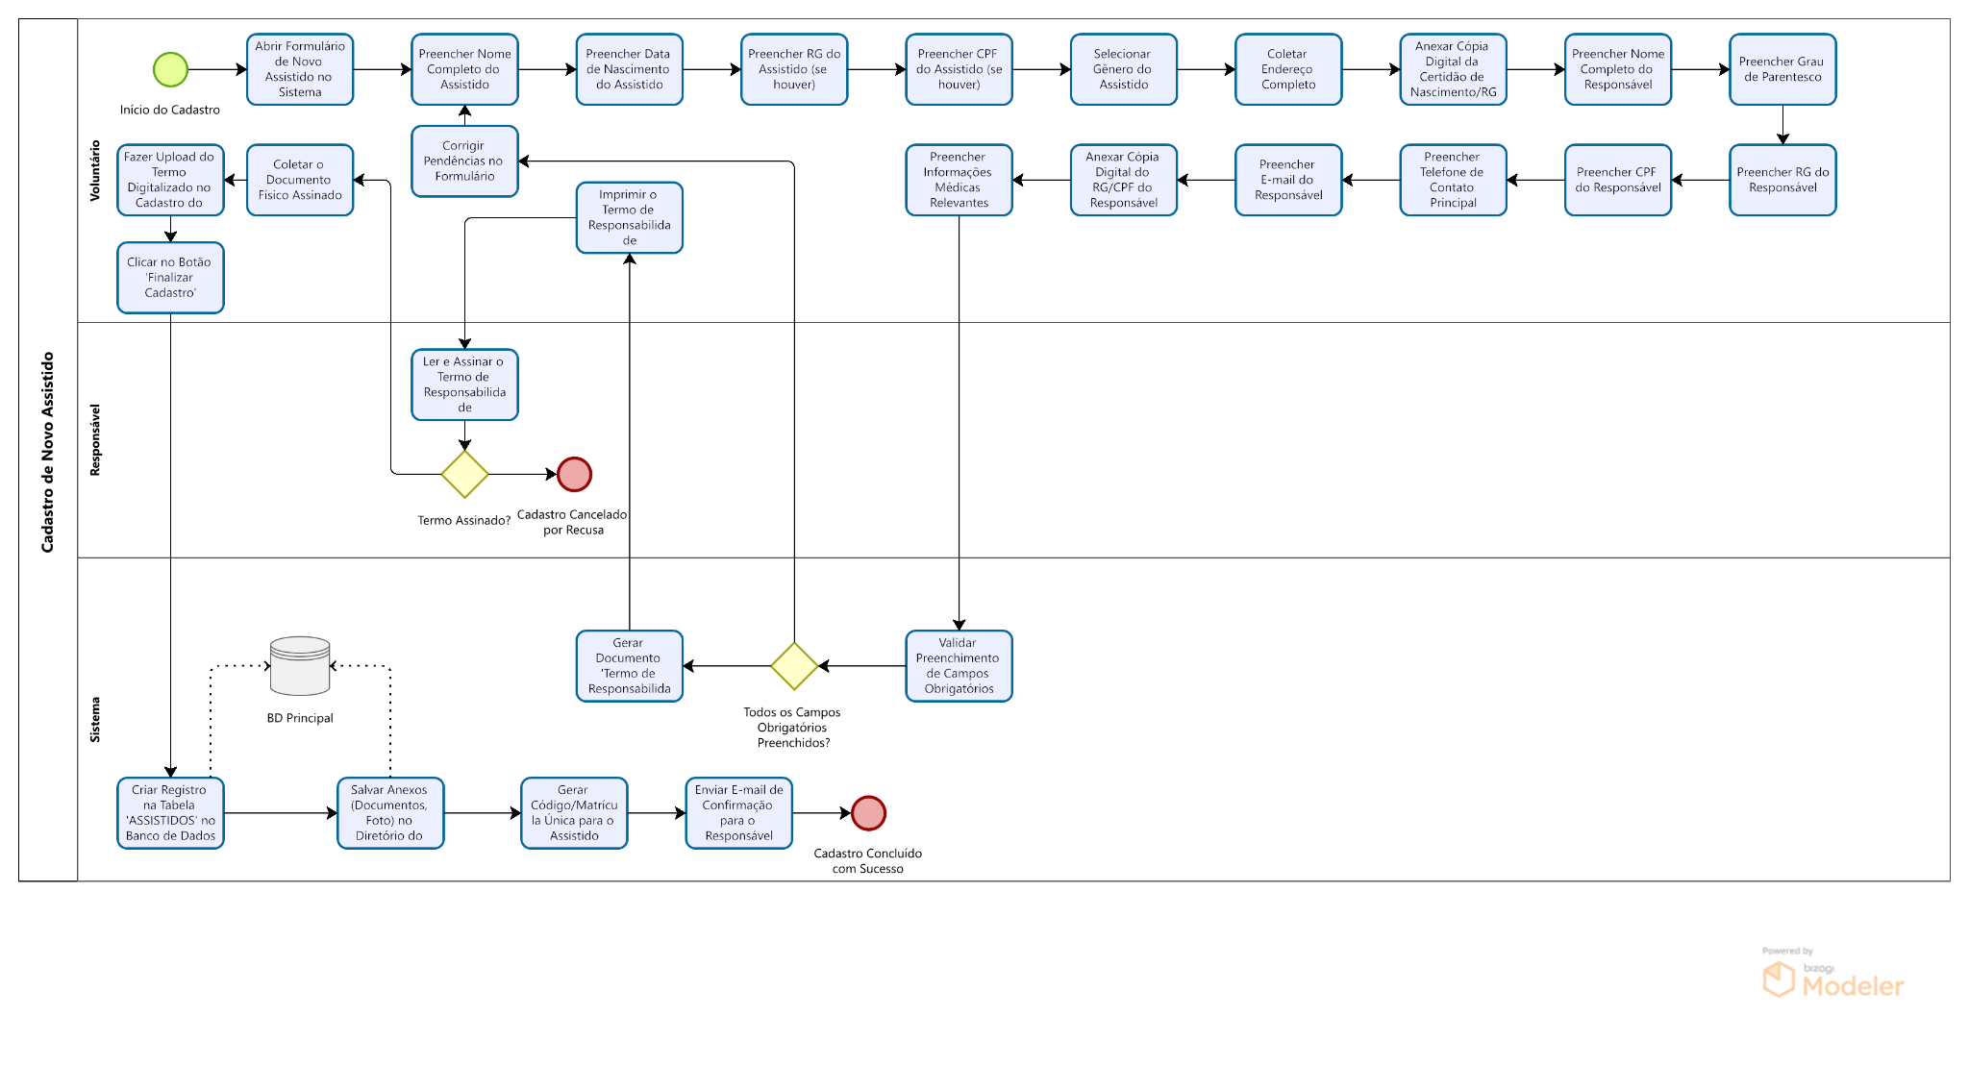
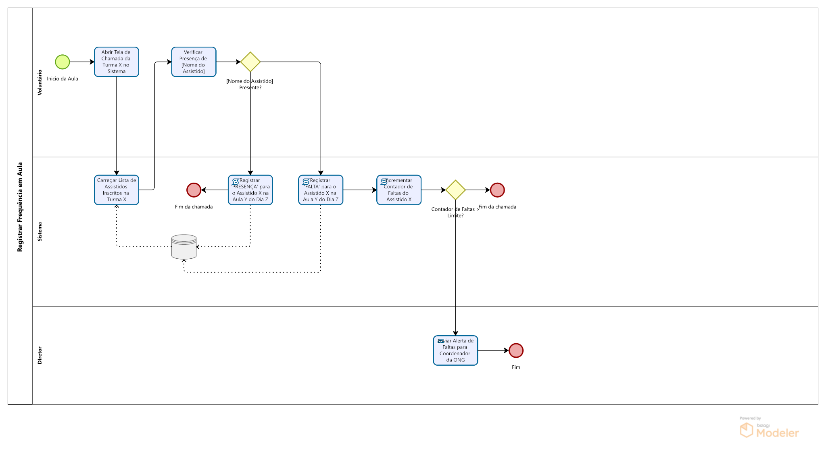

3 ESTUDOS TEÓRICOS

1)COHN, Mike. Desenvolvimento de Software com Scrum. Editora Bookman. 1ª. Edição. (2023). ISBN: 9788577808076
Concepções/estudos empregados: Leitura e prática = desenvolvimento dos artefatos de software

2)VALENTE, Marco Túlio. Engenharia de Software Moderna. Editora:‎ Independente. 1ª edição (2022). ISBN-10: 6500019504
Concepções/estudos empregados: Leitura e prática = desenvolvimento dos artefatos de software

3)SUTHERLAND, Jeff. Scrum: A arte de fazer o dobro do trabalho na metade do tempo. (2019); Editora Sextante. ISBN-10: 8543107164
Concepções/estudos empregados: Leitura e prática = desenvolvimento dos artefatos de software

4)PRESSMAN, Roger. Engenharia de Software. 9ª Edição. (2021). ISBN-10: ‎ 6558040107
Concepções/estudos empregados: Leitura e prática = desenvolvimento dos artefatos de software

ATORES E ENTREVISTAS COM A COMUNIDADE

Diretor: | Voluntários: | Pais:
-Determinar os locais e horários das aulas.  -Determinar o futuro da ONG, onde ela chegará a médio e longo prazo.  -Decidir a mensagem que será passada aos alunos, quais ensinamentos.  -Passar ao “Grupo” quais são as necessidades da ong, características, vontades, e dar feedback sobre o andamento do projeto de PI. | -Dar aula aos assistidos.  -Realizar palestras aos assistidos.  -Ajudar na organização dos treinos, planejamentos e coordenação da ONG.  -Cadastrar novos assistidos.  -Realizar o contato direto com os responsáveis dos assistidos se for necessário. | -Levar seus dependentes até o campo de futebol para que o cadastro do dependente seja feito.  -Transportar o assistido para o local onde a aula será realizada e o buscar no final da aula.  -Acompanhar as chamadas pelo sistema, sabendo que seu dependente respondeu e está presente.  -Apoiar o assistido em suas dificuldades e comemorar as vitórias.

Na ONG, os stakeholders desempenham papéis essenciais na condução e funcionamento da instituição. O membro mais importante da instituição é o Diretor da mesma: Kaliton
A comunidade social visitada é a ONG Valentes de Davi, localizada em Franca-SP. A instituição opera há mais de dois anos, com a missão de "Contribuir para a formação de caráter de crianças, promovendo um tempo de qualidade que combina lazer, aprendizado e o fortalecimento de valores éticos, preparando-as para um futuro mais consciente e promissor."
Visão: Expandir de forma sustentável as atividades do projeto para impactar positivamente um número crescente de crianças, levando as ferramentas do esporte, lazer e princípios éticos como meio de inclusão e desenvolvimento pessoal.
Valores: Respeito aos colegas e aos pais, e o incentivo para que sonhem em se tornar adultos dignos e íntegros no futuro.
A coleta de dados foi realizada por meio de entrevistas semi-estruturadas com o Diretor Kaliton Mota Coutinho e Voluntários, além de visitas ao local de treino para observação dos processos "como estão" (AS-IS).
O começo do Projeto Interdisciplinar (PI) focado na elaboração de uma solução sistêmica para a Associação tem início em fevereiro, e a partir disso formou-se equipes de cinco estudantes para cada área constituinte do projeto, seus gerentes foram selecionados assim como seus tópicos, formando-se os blocos.
Em agosto iniciou-se os trabalhos, realizando a primeira entrevista com o diretor da ONG e logo após foi desenvolvido a matriz SWOT e 5W2H.
Em setembro foi desenvolvido a EAP e as perguntas que seriam efetuadas na segunda entrevista com as coordenadoras. O grupo também visitou a Associação e logo após desenvolveu o BPMN.
No mês de outubro foi construído a documentação de requisitos, o diagrama de classes, a introdução do TAP. Foi desenvolvido também o diagrama de caso de uso e a documentação de caso de uso. Os demais artefatos serão construídos futuramente para o desenvolvimento do projeto. O sistema será entregue em julho/2025 com todos os artefatos desenvolvidos. Portanto, os próximos artefatos poderão sofrer mudança de prazo com base no andamento do projeto.

- Vitor Gabriel Dos Reis Glegorio: Gerente, responsável pelo desenvolvimento do Missão Visão e Valor, SWOT, 5W2H, Perguntas da Entrevista, BPMN, TAP, Prototipação de Telas e Proposta Comercial.
- Vinicius de Souza Salviano: Vice gerente, responsável pelo desenvolvimento do SWOT, 5W2H, Perguntas da Entrevista, BPMN, TAP e Matriz de Rastreabilidade.
- Luiz Felipe Carvalho de Souza: Responsável pelo desenvolvimento do SWOT, 5W2H, perguntas da entrevista, BPMN, Documentação de Requisitos, Diagrama de Classe.
- Brendon Heitor Bessa da Silva: Responsável pelo desenvolvimento do SWOT, 5W2H, perguntas da entrevista, BPMN, Documentação de Requisitos.
- Khelvin Willian Barbosa Ribeiro: Responsável pelo desenvolvimento do SWOT, 5W2H, perguntas da entrevista, BPMN, Diagrama de Caso de Uso, Documentação do Diagrama de Caso de Uso.
- Eduardo de Paula Figueiredo: Responsável pelo desenvolvimento do SWOT, 5W2H, perguntas da entrevista, BPMN, EAP.

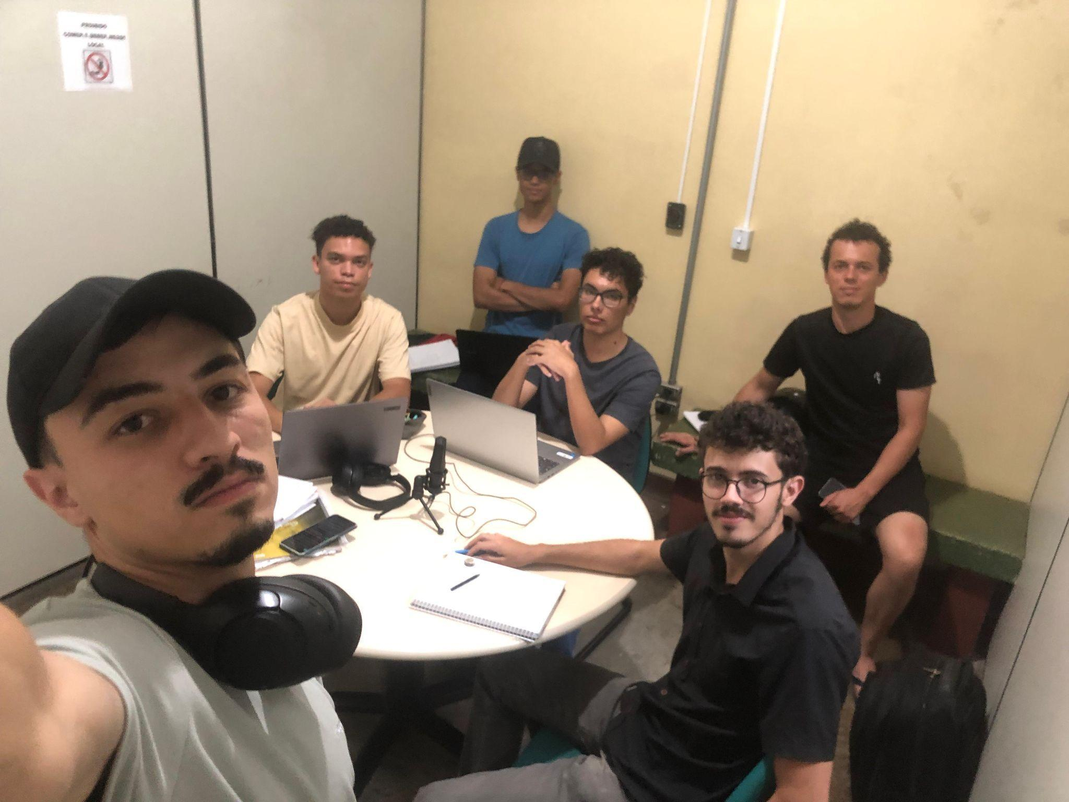
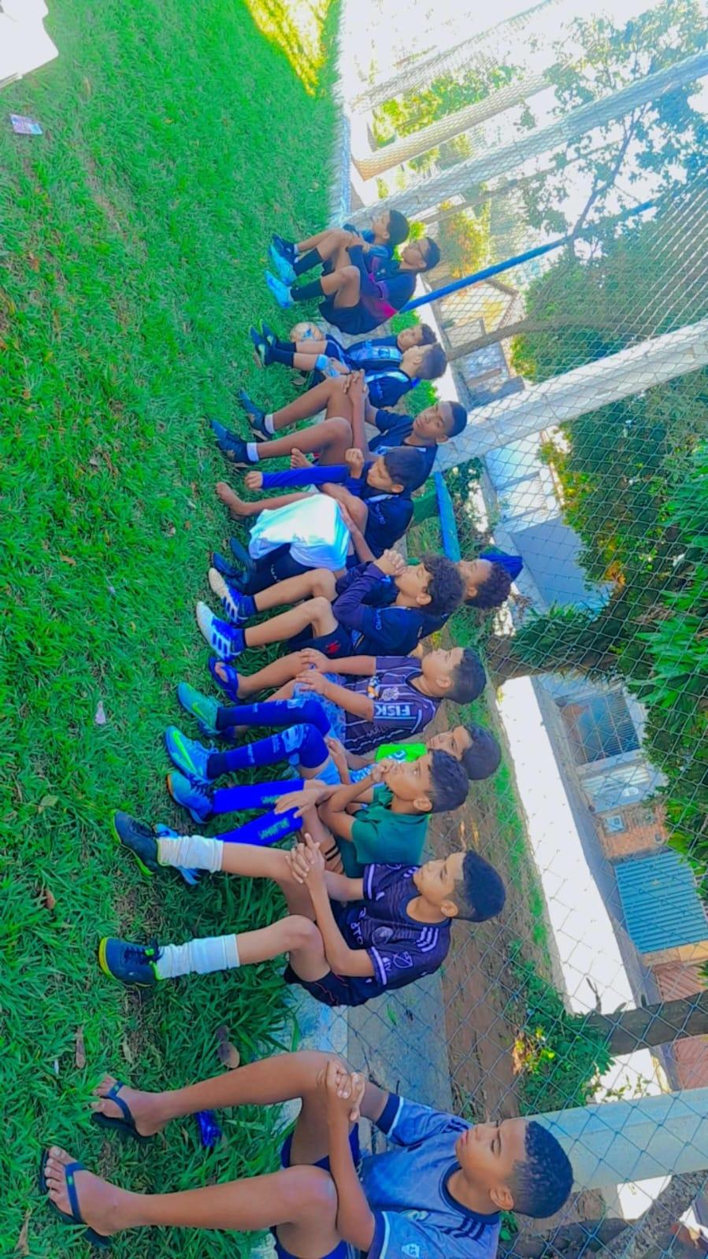

4. INTERVENÇÕES

Levantamento de Requisitos - Elicitação e especificação dos Requisitos

No desenvolvimento de software, é crucial compreender as necessidades e expectativas dos usuários para o sucesso de um projeto. A elicitação de requisitos, o processo de levantamento e a documentação dessas necessidades, são fundamentais nessa jornada.

Um requisito funcional é uma especificação que define uma função que um sistema ou componente de software deve executar. Esses requisitos descrevem o comportamento do sistema em termos das suas funcionalidades e capacidades, detalhando as ações que o sistema deve ser capaz de realizar para atender às necessidades dos usuários e aos objetivos do negócio. Eles são fundamentais no desenvolvimento de software, pois guiam o processo de design, desenvolvimento, teste e validação do sistema.

Requisitos Funcionais:

- Abrir Formulário de Novo Assistido no Sistema
- Preencher dados pessoais do Assistido
- Coletar dados de endereço e contato
- Anexar cópias de documentos do Assistido
- Preencher dados do Responsável
- Anexar cópia de documento do Responsável
- Preencher informações médicas relevantes
- Corrigir pendências no formulário
- Imprimir o Termo de Responsabilidade
- Fazer Upload do Termo Digitalizado e Coletar Físico Assinado
- Clicar no Botão "Finalizar Cadastro"
- Gerar Documento "Termo de Responsabilidade"
- Preenchimento de Campos Obrigatórios
- Criar Registro na Tabela 'ASSISTIDOS'
- Salvar Anexos (Documentos, Foto) no Diretório do Servidor
- Gerar Código/Matrícula Única para o Assistido
- Enviar E-mail de Confirmação para o Responsável
- Abrir Tela De Chamada Da Turma X Do Sistema
- Carregar Lista de Assistidos Inscritos na Turma X
- Verificar Presença de [Nome do Assistido]
- Registar Presença Para O Assistido X Na Aula Y do dia Z
- Registrar Falta Para O Assistido X Na Aula Y Do Dia Z
- Incrementar Contador De Faltas Do Assistido X
- Enviar Alerta de Faltas Para o Coordenador Da Ong
Abaixo estão as imagens das tabelas a respeito da Documentação de Requisitos realizada diante do desenvolvimento de cadastro da ONG:

ID: RF-001 | Nome do requisito: Abrir Formulário de Novo Assistido no Sistema
Descrição: | O sistema deverá fornecer uma funcionalidade (como um botão ou menu) que permita ao usuário Voluntário iniciar o processo de cadastro, exibindo o formulário correspondente.
Categoria: Evidente | Prioridades: Essencial
Informações: | N/A
Regra de negócio (se existir): N/A | N/A

ID: RF-002 | Nome do requisito: Preencher dados pessoais do Assistido
Descrição: | O sistema deverá permitir que o Voluntário insira os dados de identificação do assistido, incluindo Nome Completo, Data de Nascimento, RG (se houver), CPF (se houver) e Gênero.
Categoria: Evidente | Prioridades: Essencial
Informações: | Nome, data de nascimento, RG, CPF, gênero, endereço, certidão de nascimento,
Regra de negócio (se existir): | O campo "Data de Nascimento" deve validar se a data inserida é uma data válida e anterior à data atual. Os campos RG e CPF, se preenchidos, devem ter seus formatos validados.

ID: RF-003 | Nome do requisito: Coletar dados de endereço e contato
Descrição: | O sistema deverá permitir ao Voluntário preencher o Endereço Completo e o Telefone de Contato Principal do responsável pelo assistido
Categoria: Evidente | Prioridades: Essencial
Informações: | CEP, número da residência e telefone de contato
Regra de negócio (se existir): | N/A

ID: RF-004 | Nome do requisito: Anexar cópias de documentos do Assistido
Descrição: | O sistema deverá possuir uma funcionalidade para que o Voluntário realize o upload do arquivo digital da Certidão de Nascimento ou RG do assistido.
Categoria: Evidente | Prioridades: Essencial
Informações: | Cópia da Certidão de Nascimento e/ou RG
Regra de negócio (se existir): | O sistema deve aceitar arquivos em formatos comuns (PDF, JPG, PNG) e impor um limite de tamanho (ex: 5MB)

ID: RF-005 | Nome do requisito: Preencher dados do Responsável
Descrição: | O sistema deverá permitir ao Voluntário inserir as informações do responsável, como Nome Completo, Grau de Parentesco, CPF e RG. .
Categoria: Evidente | Prioridades: Essencial
Informações: | Nome do responsável, RG do responsável, CPF do responsável Grau de parentesco, Telefone do responsável, Email do responsável, Informações médicas relevantes,
Regra de negócio (se existir): | Os campos CPF e RG do responsável devem ter seus formatos validados.

ID: RF-006 | Nome do requisito: Anexar cópia de documento do Responsável
Descrição: | O sistema deverá permitir o upload do arquivo digital do RG/CPF do responsável.
Categoria: Evidente | Prioridades: Essencial
Informações: | Cópia do RG e CPF do responsável
Regra de negócio (se existir): | O sistema deve aceitar arquivos em formatos comuns (PDF, JPG, PNG) e impor um limite de tamanho (ex: 5MB)

ID: RF-007 | Nome do requisito: Preencher informações médicas relevantes
Descrição: | O sistema deverá oferecer um campo para que o Voluntário possa registrar informações médicas importantes sobre o assistido (ex: alergias, condições crônicas, etc.)
Categoria: Evidente | Prioridades: Importante
Informações: | Doenças, alergias e condições crônicas
Regra de negócio (se existir): | N/A

ID: RF-008 | Nome do requisito: Corrigir pendências no formulário
Descrição: | O sistema deverá após uma tentativa de finalização, se o sistema apontar campos obrigatórios não preenchidos, o Voluntário deve poder retornar ao formulário para inserir as informações faltantes.
Categoria: Evidente | Prioridades: Essencial
Informações: | N/A
Regra de negócio (se existir): | O sistema deve destacar visualmente os campos que precisam de correção.

ID: RF-009 | Nome do requisito: Imprimir o Termo de Responsabilidade
Descrição: | O sistema deverá permitir que o Voluntário gere e imprima o Termo de Responsabilidade pré-preenchido com os dados do assistido e do responsável.
Categoria: Evidente | Prioridades: Essencial
Informações: | N/A
Regra de negócio (se existir): | N/A

ID: RF-010 | Nome do requisito: Fazer Upload do Termo Digitalizado e Coletar Físico Assinado
Descrição: | O sistema deverá permitir que o Voluntário faça o upload do Termo de Responsabilidade digitalizado após ter sido assinado. O processo também inclui o arquivamento físico do documento.
Categoria: Evidente | Prioridades: Essencial
Informações: | N/A
Regra de negócio (se existir): | O upload do termo é condição para a finalização do cadastro.

ID: RF-011 | Nome do requisito: Clicar no Botão "Finalizar Cadastro"
Descrição: | O sistema deverá disponibilizar um botão para submeter o formulário, dando início à validação final e ao processo de armazenamento dos dados pelo sistema.
Categoria: Evidente | Prioridades: Essencial
Informações: | N/A
Regra de negócio (se existir): | N/A

ID: RF-012 | Nome do requisito: Gerar Documento "Termo de Responsabilidade"
Descrição: | O sistema deverá compor e gerar um documento padronizado(ex:pdf) do termo de responsabilidade, com base nos dados inseridos.
Categoria: Evidente | Prioridades: Essencial
Informações: | N/A
Regra de negócio (se existir): | O documento deve mesclar automaticamente os dados do assistido e do responsável nos campos apropriados do template.

ID: RF-013 | Nome do requisito: Preenchimento de Campos Obrigatórios"
Descrição: | O sistema deverá antes de prosseguir com o cadastro, o sistema deve verificar se todos os campos definidos como obrigatórios no formulário foram preenchidos.
Categoria: Evidente | Prioridades: Essencial
Informações: | N/A
Regra de negócio (se existir): | Caso algum campo obrigatório não esteja preenchido, o processo deve ser desviado para a tarefa "Corrigir Pendências no Formulário".

ID: RF-014 | Nome do requisito: Criar Registro na Tabela 'ASSISTIDOS'
Descrição: | O sistema deverá, após a validação bem-sucedida, portanto, inserir um novo registro na tabela 'ASSISTIDOS' do banco de dados principal com todas as informações fornecidas.
Categoria: Evidente | Prioridades: Essencial
Informações: | N/A
Regra de negócio (se existir): | N/A

ID: RF-015 | Nome do requisito: Salvar Anexos (Documentos, Foto) no Diretório do Servidor
Descrição: | O sistema deverá armazenar todos os arquivos que foram carregados (documentos do assistido, do responsável e termo assinado) em um local seguro no servidor.
Categoria: Evidente | Prioridades: Essencial
Informações: | N/A
Regra de negócio (se existir): | Os arquivos devem ser vinculados logicamente ao registro do assistido criado no banco de dados.

ID: RF-016 | Nome do requisito: Gerar Código/Matrícula Única para o Assistido
Descrição: | O sistema deverá para cada novo cadastro,gerar um identificador único (matrícula) para o assistido.
Categoria: Evidente | Prioridades: Essencial
Informações: | N/A
Regra de negócio (se existir): | O sistema não deve permitir a existência de matrículas duplicadas.

ID: RF-017 | Nome do requisito: Enviar E-mail de Confirmação para o Responsável
Descrição: | O sistema deverá enviar uma notificação por e-mail para o endereço de contato do responsável, confirmando a conclusão do cadastro e informando a matrícula do assistido.
Categoria: Evidente | Prioridades: Importante
Informações: | Email e telefone do responsável
Regra de negócio (se existir): | O envio deve ser automatizado após a conclusão bem-sucedida do processo.

ID: RF-018 | Nome do requisito: Abrir Tela De Chamada Da Turma X Do Sistema
Descrição: | O sistema deverá permitir que o voluntário visualize a tela de chamada da turma selecionada. Esta tela deverá exibir a lista completa de alunos matriculados na referida turma, juntamente com as opções para registrar a presença ou a ausência de cada um.
Categoria: Evidente | Prioridades: Importante
Informações: | N/A
Regra de negócio (se existir): | O sistema deverá permitir a abertura da tela de chamada apenas para o voluntário que estiver formalmente vinculado à turma selecionada e desde que a turma esteja com o status "Ativa".

ID: RF-019 | Nome do requisito: Carregar Lista de Assistidos Inscritos na Turma X
Descrição: | O sistema deverá consultar a base de dados e carregar, na tela de chamada, a lista completa de nomes dos assistidos que possuem vínculo ativo com a turma selecionada.
Categoria: Evidente | Prioridades: Importante
Informações: | Nome dos assistidos
Regra de negócio (se existir): | A lista deve exibir apenas os assistidos com status de matrícula "Ativa" na turma.

ID: RF-020 | Nome do requisito: Verificar Presença de [Nome do Assistido]
Descrição: | O sistema deverá permitir que o voluntário, ao interagir com o registro de um assistido específico na lista de chamada (ex: clicando em um checkbox), altere o status dele para "Presente". A interface deve fornecer uma resposta visual imediata que confirme a marcação da presença para a aula do dia.
Categoria: Evidente | Prioridades: Essencial
Informações: | N/A
Regra de negócio (se existir): | Ao carregar a lista, todos os assistidos devem ser considerados "Ausentes" por padrão. A ação de marcar a presença deve ser reversível, permitindo que o voluntário desfaça a marcação caso tenha cometido um erro, retornando o assistido ao status de "Ausente".

ID: RF-021 | Nome do requisito: Registar Presença Para O Assistido X Na Aula Y do dia Z
Descrição: | O sistema deverá, após a confirmação do voluntário (ex: ao salvar a chamada), persistir no banco de dados o registro de "Presença" para o assistido específico, vinculando-o inequivocamente à aula da turma correspondente na data em questão.
Categoria: Evidente | Prioridades: Essencial
Informações: | N/A
Regra de negócio (se existir): | O sistema não deve permitir a criação de múltiplos registros de frequência (presença ou ausência) para o mesmo assistido, na mesma aula e na mesma data. Caso um registro já exista, o sistema deverá permitir apenas a sua atualização.

ID: RF-022 | Nome do requisito: Registrar Falta Para O Assistido X Na Aula Y Do Dia Z
Descrição: | O sistema deverá, após a confirmação do voluntário (ex: ao salvar a chamada), persistir no banco de dados o registro de "Falta" para o assistido específico, vinculando-o inequivocamente à aula da turma correspondente na data em questão.
Categoria: Evidente | Prioridades: Essencial
Informações | N/A
Regra de negócio (se existir): | O sistema não deve permitir a criação de múltiplos registros de frequência (presença ou ausência) para o mesmo assistido, na mesma aula e na mesma data. Caso um registro já exista, o sistema deverá permitir apenas a sua atualização.

ID: RF-023 | Nome do requisito: Incrementar Contador De Faltas Do Assistido X
Descrição: | O sistema deverá, de forma automática, incrementar em uma unidade o contador total de faltas associado ao cadastro do assistido.
Categoria: Evidente | Prioridades: Essencial
Informações: | N/A
Regra de negócio (se existir): | Vínculo Transacional com o Registro de Falta: O incremento do contador deve ocorrer como uma transação sistêmica, executada uma única vez e somente no momento em que um novo registro de "Falta" para o assistido é salvo com sucesso no banco de dados.

ID: RNF-024 | Nome do requisito: Enviar Alerta de Faltas Para o Coordenador Da Ong
Descrição: | O sistema deverá monitorar o contador de faltas de cada assistido e, ao identificar que um limite predefinido foi atingido, deverá gerar e enviar automaticamente um alerta para o coordenador responsável.
Categoria: Evidente | Prioridades: Importante
Informações: | N/A
Regra de negócio (se existir): | Gatilho por Limite Parametrizável: O alerta será disparado quando o número de faltas do assistido atingir um limiar parametrizável pelo sistema (ex: 3 faltas consecutivas ou 5 faltas totais no período). O alerta deve ser enviado uma única vez por assistido ao cruzar este limiar e deve conter, no mínimo, o nome completo do assistido e a turma em que o limite foi atingido.

Matriz de Rastreabilidade - Regras de Negócio
Regras de negócio são diretrizes, políticas, práticas ou condições que definem ou restringem os aspectos operacionais de uma organização. Elas determinam como as atividades devem ser conduzidas, descrevendo o que pode ou não ser feito em determinadas situações. As regras de negócio são essenciais para garantir que os processos e operações da empresa estejam alinhados com seus objetivos estratégicos, regulamentos e padrões de qualidade.
Regras de negócio asseguram que as operações da organização estão em conformidade com regulamentos legais, normas industriais e políticas internas. Promovem a consistência nos processos de negócio, garantindo que as mesmas condições sejam tratadas da mesma maneira em todas as situações e contribuem para a qualidade e eficiência dos processos ao definir claramente como as atividades devem ser conduzidas.

RN 01 | O campo "Data de Nascimento" deve validar se a data inserida é uma data válida e anterior à data atual. Os campos RG e CPF, se preenchidos, devem ter seus formatos validados.
RN 02 | O sistema deve aceitar arquivos em formatos comuns (PDF, JPG, PNG) e impor um limite de tamanho (ex: 5MB)
RN 03 | Os campos CPF e RG do responsável devem ter seus formatos validados.
RN 04 | O sistema deve destacar visualmente os campos que precisam de correção.
RN 05 | O upload do termo é condição para a finalização do cadastro.
RN 06 | O documento deve mesclar automaticamente os dados do assistido e do responsável nos campos apropriados do template.
RN 07 | Caso algum campo obrigatório não esteja preenchido, o processo deve ser desviado para a tarefa "Corrigir Pendências no Formulário".
RN 08 | Os arquivos devem ser vinculados logicamente ao registro do assistido criado no banco de dados.
RN 09 | O sistema não deve permitir a existência de matrículas duplicadas.
RN 10 | O envio deve ser automatizado após a conclusão bem-sucedida do processo.
RN 11 | O sistema deverá permitir a abertura da tela de chamada apenas para o voluntário que estiver formalmente vinculado à turma selecionada e desde que a turma esteja com o status "Ativa".
RN 12 | A lista deve exibir apenas os assistidos com status de matrícula "Ativa" na turma.
RN 13 | Ao carregar a lista, todos os assistidos devem ser considerados "Ausentes" por padrão. A ação de marcar a presença deve ser reversível, permitindo que o voluntário desfaça a marcação caso tenha cometido um erro, retornando o assistido ao status de "Ausente".
RN 14 | O sistema não deve permitir a criação de múltiplos registros de frequência (presença ou ausência) para o mesmo assistido, na mesma aula e na mesma data. Caso um registro já exista, o sistema deverá permitir apenas a sua atualização.
RN 15 | Vínculo Transacional com o Registro de Falta: O incremento do contador deve ocorrer como uma transação sistêmica, executada uma única vez e somente no momento em que um novo registro de "Falta" para o assistido é salvo com sucesso no banco de dados.
RN 16 | Gatilho por Limite Parametrizável: O alerta será disparado quando o número de faltas do assistido atingir um limiar parametrizável pelo sistema (ex: 3 faltas consecutivas ou 5 faltas totais no período). O alerta deve ser enviado uma única vez por assistido ao cruzar este limiar e deve conter, no mínimo, o nome completo do assistido e a turma em que o limite foi atingido.

Uma matriz de rastreabilidade é um documento ou ferramenta que ajuda a conectar e relacionar diferentes elementos de um projeto, como requisitos, design, desenvolvimento, testes e implementação. É usada para garantir que todos os requisitos especificados inicialmente sejam completamente atendidos em todas as fases do projeto, desde a concepção até a entrega final.
A matriz de rastreabilidade assegura que todos os requisitos iniciais sejam totalmente implementados e validados, prevenindo lacunas ou falhas no produto e facilita o gerenciamento de mudanças, permitindo rastrear quais requisitos foram modificados e como essas mudanças impactam outros elementos do projeto.

Abaixo está o Matriz de Rastreabilidade esquematizado diante do desenvolvimento de cadastro da ONG.

 | RN 01 | RN 02 | RN 03 | RN 04 | RN 05 | RN 06 | RN 07 | RN 08 | RN 09 | RN 10 | RN 11 | RN 12 | RN 13 | RN 14 | RN 15 | RN 16
RF-001
RF-002
RF-003
RF-004
RF-005
RF-006
RF-007
RF-008
RF-009
RF-010
RF-011
RF-012
RF-013
RF-014
RF-015
RF-016
RF-017
RF-018
RF-019

RF-020
RF-021
RF-022
RF-023
RF-024

Estrutura Analítica do Projeto (EAP)

A Estrutura Analítica do Projeto (EAP), também conhecida como Work Breakdown Structure (WBS) em inglês, é uma ferramenta fundamental no gerenciamento de projetos. Ela organiza e define o escopo total de um projeto, dividindo-o em partes menores e mais manejáveis, chamadas de pacotes de trabalho (work packages). Cada pacote de trabalho representa uma unidade de trabalho específica e tangível, que pode ser planejada, executada, monitorada e controlada.
A Estrutura Analítica do Projeto (EAP) ajuda a definir e comunicar claramente o escopo do projeto, evitando ambiguidades e assegurando que todos os envolvidos tenham um entendimento comum do que será realizado.
Facilita o planejamento detalhado do projeto, permitindo a identificação de todas as atividades necessárias para completar o projeto e auxilia na alocação eficiente de recursos, pois cada pacote de trabalho pode ser detalhado em termos de tempo, custo, pessoal e materiais necessários.
Abaixo está a EAP esquematizada diante do desenvolvimento de cadastro.

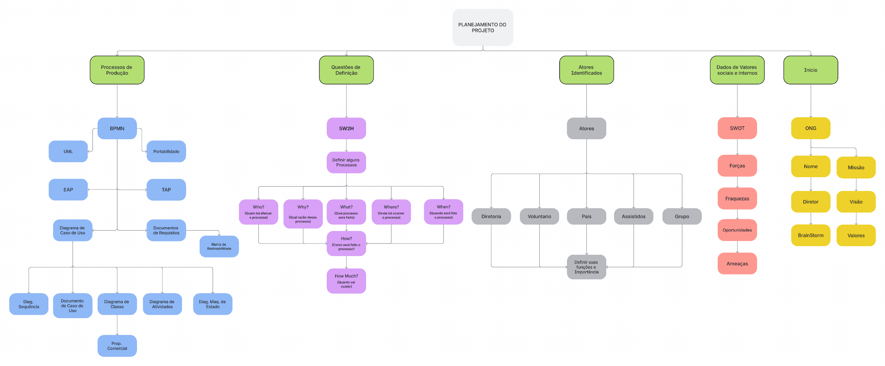

Termo de Abertura do Projeto (TAP)
De acordo com o Guia PMBOK, o TAP é um dos documentos que faz parte de todo o ciclo de vida de um projeto. Nele, irá constar os objetivos e benefícios do projeto, estudos de viabilidade, as restrições de prazo e orçamento (ARTIA, 2024).
É a partir do TAP que é permitida a autorização de inicialização do projeto.
O quadro apresenta de forma parcial, algumas informações contempladas neste documento tão importante para o sucesso deste projeto.

1. Situação Atual
A ONG Valentes de Davi opera há mais de dois anos , com uma missão clara de "contribuir para a formação de caráter de crianças" e um "alto impacto social" reconhecido na comunidade. No entanto, sua infraestrutura operacional e de gestão de dados não acompanhou seu crescimento, criando gargalos significativos.
A análise do cenário "AS-IS" (como está) revela que a gestão de dados é predominantemente manual. O cadastro de novos assistidos, o arquivamento de documentos (incluindo termos de responsabilidade de menores) e o controle de frequência são feitos em papel ou planilhas não integradas. A comunicação com os pais e entre os voluntários é não estruturada, dependendo de canais avulsos.

Essa abordagem manual resulta em várias ineficiências e riscos:
Carga Administrativa: Os Voluntários gastam um tempo precioso em tarefas administrativas (papelada de cadastro, contagem manual de faltas) que compete diretamente com seu tempo de preparação de aulas, palestras e organização de treinos.
Risco de Segurança de Dados: A gestão física de documentos de menores de idade apresenta um risco elevado na segurança dos dados, podendo expor a ONG a problemas legais (LGPD) e quebrar a confiança dos Pais.
Falta de Visibilidade: Uma das ameaças identificadas é a "frequência irregular dos alunos". Sem um sistema, é impossível medir esse indicador de forma confiável, identificar padrões de evasão ou intervir proativamente.

Barreira ao Crescimento: A "alta competição por financiamento" exige profissionalismo. A gestão manual dificulta a geração de relatórios e métricas de impacto, essenciais para atrair novos parceiros e doações.
Apesar dessas fraquezas, a ONG possui uma força interna crucial: um "uso eficiente de recursos financeiros" e uma cultura de "respeito" e "integridade", o que favorece a implementação de uma nova solução sistêmica.

2. Justificativa do Projeto
A existência contínua de processos manuais é um freio direto à "Visão" da ONG de "expandir de forma sustentável". O projeto justifica-se pela necessidade de transformar a gestão da ONG, movendo-a de um modelo reativo e analógico para um modelo proativo, digital e centralizado.
A implementação deste sistema atacará diretamente as Fraquezas (Gestão manual, Risco na segurança dos dados) identificadas na análise SWOT, convertendo-as em Forças. Ao automatizar o cadastro e a frequência, o sistema liberará os Voluntários (atores-chave ) para que se concentrem em suas atividades-fim: "dar aula", "realizar palestras" e "ajudar na organização dos treinos".
Além disso, o sistema criará uma base de dados confiável. Isso permite à Diretoria tomar decisões baseadas em dados (ex: quais turmas têm mais evasão) e profissionaliza a gestão, o que é fundamental para mitigar a Ameaça da "dependência de doações voláteis" e capitalizar a Oportunidade de "novas parcerias", apresentando uma organização estruturada e transparente.

3. Propósito do Projeto e Metas
O propósito deste projeto é desenvolver e implantar uma solução de software (Sistema Web) que automatiza e centraliza os processos de cadastro de assistidos e registro de frequência, garantindo a segurança dos dados e fornecendo ferramentas de gestão para a diretoria da ONG Valentes de Davi.

As metas detalhadas para alcançar este propósito são:

Meta 1: Digitalizar 100% do Processo de Cadastro (Módulo de Cadastro)

Descrição: Eliminar totalmente a necessidade de formulários de papel no primeiro contato com o assistido.
Indicadores de Sucesso (Requisitos-chave):
Sistema permite preencher dados completos do assistido (RF-002) e do responsável (RF-005).
Sistema permite anexar documentos digitais do assistido (RF-004) e do responsável (RF-006).
Sistema gera (RF-012) e armazena o Termo de Responsabilidade assinado digitalmente (RF-010).
O Sistema gera uma matrícula única para cada assistido (RF-016).
O sistema envia confirmação automática por e-mail ao responsável (RF-017).

Meta 2: Automatizar o Controle de Frequência (Módulo de Frequência)
Descrição: Fornecer aos Voluntários uma ferramenta digital e ágil para realizar a chamada em aula.
Indicadores de Sucesso (Requisitos-chave):
O sistema exibe a lista de alunos da turma (RF-018, RF-019).
Voluntário consegue marcar "Presente" (RF-020, RF-021) ou "Ausente" (RF-022).
O sistema persiste (salva) o histórico de frequência no banco de dados para consultas futuras.

Meta 3: Habilitar a Gestão Proativa de Evasão (Módulo de Gestão)
Descrição: Criar mecanismos automáticos de alerta para que a Diretoria possa agir antes que o aluno abandone o projeto.
Indicadores de Sucesso (Requisitos-chave):
O sistema incrementa um contador de faltas automaticamente ao registrar uma ausência (RF-023).
O sistema dispara um alerta automático ao Diretor quando o assistido atinge um limite X de faltas (RNF-024).
O Sistema permite aos Pais (ator ) verificar a presença do dependente.

4. Descrição do Projeto (Escopo)
O escopo do projeto é o desenvolvimento de uma aplicação web composta por dois processos centrais, conforme mapeado nos diagramas BPMN e detalhado nos Requisitos Funcionais (RFs) . O sistema será dividido em "piscinas" (swimlanes) que definem as responsabilidades dos atores: Voluntário, Responsável e Sistema.
Módulo 1: Fluxo "Cadastro de Novo Assistido" O ator Voluntário inicia o processo no sistema (RF-001). Ele preenche uma série de formulários com os dados do assistido (RF-002), endereço (RF-003), informações médicas (RF-007) e dados do Responsável (RF-005). O Voluntário também anexa os documentos de ambas as partes (RF-004, RF-006). Neste ponto, o Sistema gera o Termo de Responsabilidade (RF-012), que é impresso (RF-009) e coletado. O Voluntário então digitaliza e faz o upload deste termo assinado (RF-010). O Voluntário clica em "Finalizar Cadastro" (RF-011). O Sistema executa uma validação crítica (RF-013) para verificar se todos os campos obrigatórios foram preenchidos.
Se NÃO (Pendências): O fluxo é desviado e o Voluntário deve corrigir as pendências (RF-008).
Se SIM (Sucesso): O Sistema executa as ações de persistência: cria o registro na tabela 'ASSISTIDOS' (RF-014), salvar os anexos no servidor (RF-015), gera a matrícula única (RF-016) e envia a confirmação ao responsável (RF-017). O processo é concluído com sucesso.
Módulo 2: Fluxo "Registrar Frequência em Aula" O ator Voluntário (neste contexto, "Voluntário da Aula") inicia o processo abrindo a tela de chamada da sua turma (RF-018). O Sistema consulta o Banco de Dados e carrega a lista de assistidos inscritos naquela turma (RF-019). O Voluntário realiza a verificação de presença. Para cada aluno, o Voluntário marca "Presente" (RF-020) ou mantém o padrão "Ausente". Após a verificação, o Sistema persiste essa informação: registra "Presença" (RF-021) ou "Falta" (RF-022) no banco de dados, associada à data da aula. Se uma "Falta" é registrada, o Sistema executa uma ação automática: incrementar o contador de faltas daquele assistido (RF-023). O Sistema então verifica se o total de faltas atingiu o limite predefinido (RNF-024).
Se SIM: O Sistema envia um alerta ao Diretor.
Se NÃO: O processo de registro de frequência é finalizado.

5. Premissas
As seguintes premissas são consideradas verdadeiras para o planejamento e execução do projeto:
Disponibilidade do Cliente: Assume-se que o Diretor Kaliton Mota Coutinho e os Voluntários designados terão disponibilidade para participar de reuniões de validação (como a de 29/09/2025 ), sessões de prototipação e testes.
Ambiente Tecnológico Mínimo: Assume-se que os Voluntários terão acesso a dispositivos (computadores ou smartphones) com conexão à internet nos locais de cadastro e treino para operar o sistema web. Esta premissa é um pilar da análise de portabilidade.
Autoridade do Ponto de Contato: O Diretor Kaliton Mota Coutinho é o Product Owner (PO) do projeto, com autoridade total para "passar ao 'Grupo' quais são as necessidades" e aprovar as entregas, evitando ambiguidades de escopo.
Infraestrutura de Hospedagem: Assume-se que, devido à "dependência de doações voláteis", o sistema deverá ser hospedado em uma infraestrutura de baixo ou zero custo (ex: plataformas Free Tier ou servidor da própria FATEC, se disponível).
Comprometimento da Equipe: Assume-se que os membros do "Grupo Tela Azul" permanecerão no projeto durante todo o semestre letivo, dedicando as horas necessárias para a conclusão dos artefatos e do software.

6. Restrições
O projeto está limitado pelos seguintes fatores:
Restrição de Recursos Humanos: A equipe de desenvolvimento ("Grupo Tela Azul") é composta por estudantes do 1º Semestre de ADS Noturno. Isso impõe uma restrição severa no total de horas/semanas disponíveis para o projeto, exigindo um gerenciamento de escopo rigoroso.
Restrição Financeira (Orçamento Zero): O projeto opera com um orçamento de R$ 0,00. Esta restrição, impulsionada pela natureza da ONG ("dependência de doações voláteis" ), proíbe o uso de qualquer software proprietário, API paga, licenças ou serviços de hospedagem premium.

Restrição de Prazo (Acadêmica): O projeto possui um prazo final não-negociável, ditado pelo calendário acadêmico da FATEC Franca para a Unidade de Competência (UCE) de Engenharia de Software. Todas as entregas devem ser concluídas dentro deste período.
Restrição de Usabilidade (Adoção): O sistema deve ser visivelmente mais simples e rápido de usar do que o processo manual atual. Uma interface complexa resultará em baixa adesão pelos Voluntários, levando ao fracasso do projeto.
Restrição de Portabilidade: A solução deve ser desenvolvida para operar na infraestrutura de hardware e software existente ou minimamente viável da ONG, conforme a ser levantado no F.A.P. (Formulário de Análise de Portabilidade) .

7. Stakeholders (Partes Interessadas)
Diretor (Kaliton Mota Coutinho): O Patrocinador (Cliente). Responsável por "Determinar o futuro da ONG" e "Decidir a mensagem". No projeto, é o ponto focal para "dar feedback sobre o andamento" e validar as entregas.
Voluntários: Os Usuários-Chave. Responsáveis por "Dar aula", "Realizar palestras" e, crucialmente para este sistema, "Cadastrar novos assistidos" e realizar a chamada. Seu feedback de usabilidade é essencial.
Pais: Usuários Externos. Responsáveis por "Levar seus dependentes" para o cadastro (fornecendo os dados) e "Acompanhar as chamadas pelo sistema".
Assistidos: Os Beneficiários Finais. O objetivo do projeto é melhorar a organização para que eles possam "Participar dos treinos" e "Assistir às palestras" com mais eficiência.
Grupo Tela Azul: A Equipe de Desenvolvimento. Responsável por "Desenvolver uma página focada em solucionar problemas" e "Consultar o diretor e voluntários" para garantir que a solução atenda às necessidades.
FATEC Franca (Corpo Docente): A entidade Supervisora. Responsável por definir a metodologia ("Guia Projeto UCE" ) e avaliar a qualidade dos artefatos e do software produzido pelo "Grupo Tela Azul".

8. Riscos (Iniciais)
Risco de Segurança e Privacidade (Alto):
Descrição: O sistema armazenará dados sensíveis de menores (RG, CPF, endereço, dados médicos ). Uma falha de segurança (vazamento de dados) teria consequências legais e de reputação devastadoras.
Mitigação: Aderência estrita às melhores práticas de desenvolvimento seguro (OWASP Top 10), criptografia de dados sensíveis em repouso e em trânsito, e implementação de controle de acesso rigoroso baseado em perfis (Voluntário, Diretor).

Risco de Adoção pelo Usuário (Médio):
Descrição: Os Voluntários podem resistir à mudança do processo manual se o sistema for lento, complexo ou não funcionar bem em dispositivos móveis no campo.
Mitigação: Envolvimento direto dos Voluntários no processo de design. Usar a técnica de Prototipação para coletar feedback cedo. Priorizar a simplicidade da interface (Usabilidade) acima de funcionalidades complexas.

Risco de Manutenção e Sustentabilidade (Médio/Alto):
Descrição: A ONG depende de "doações voláteis". O custo de manter o sistema no ar (hospedagem, domínio) após a saída do "Grupo Tela Azul" pode se tornar um fardo.
Mitigação: O sistema será construído exclusivamente com tecnologias de código aberto (open-source). A documentação (conforme Guia UCE ) será extremamente detalhada para facilitar a transição para futuros voluntários de tecnologia ou para a própria equipe da ONG.

Risco de Scope Creep (Aumento de Escopo) (Médio):
Descrição: Durante o desenvolvimento, o cliente (Diretor ou Voluntários) pode solicitar novas funcionalidades não previstas nos 24 RFs iniciais (ex: "módulo financeiro", "gestão de eventos").
Mitigação: Aderência estrita ao escopo definido neste TAP e nos documentos de requisitos. O Gerente de Projeto do "Grupo Tela Azul" deve usar a Matriz de Rastreabilidade para validar o escopo. Novas ideias serão registradas em um backlog para uma "Fase 2" do projeto.

9. Marco (Milestones / Cronograma Macro)
O projeto seguirá as fases e entregas de artefatos definidas pelo "Guia Projeto UCE":

M1: Iniciação e Levantamento (Concluído)
Descrição: Reunião de Kick-off e entrevistas com o Diretor Kaliton Mota Coutinho (realizada em 29/09/2025 ) para entendimento da Missão, Visão, Valores e Atores.

M2: Análise Estratégica e de Viabilidade
Descrição: Entrega dos artefatos de diagnóstico: Análise SWOT , EAP (Estrutura Analítica de Projetos) e este TAP (Termo de Abertura do Projeto). Validação com o cliente.

M3: Modelagem de Processos de Negócio
Descrição: Entrega e validação dos diagramas BPMN (AS-IS e TO-BE), detalhando os fluxos de "Cadastro de Novo Assistido" e "Registrar Frequência".

M4: Engenharia de Requisitos e Modelagem de Sistema
Descrição: Entrega da documentação de Requisitos Funcionais (RFs) e Não Funcionais (RNFs) , da Matriz de Rastreabilidade e dos Diagramas de Caso de Uso.

M5: Protótipo e Validação de Usabilidade
Descrição: Apresentação de um protótipo de alta fidelidade (Prototipação ) para os Voluntários e Diretor, coletando feedback sobre os fluxos de tela antes do início da codificação intensiva.

M6: Entrega do MVP (Produto Mínimo Viável)
Descrição: Entrega da primeira versão funcional do sistema, com os módulos de Cadastro (RF-001 a RF-017) e Frequência (RF-018 a RNF-024) operacionais para testes em ambiente de homologação.

M7: Entrega Final, Implantação e Encerramento
Descrição: Implantação do sistema no ambiente de produção final, treinamento oficial dos Voluntários, entrega de toda a documentação do projeto e Formulário de Análise de Portabilidade (FAP). Apresentação final para a FATEC e para a ONG.

10. Responsabilidades
Cliente (Diretor Kaliton Mota Coutinho):
Atribuições: Atuar como a voz do cliente e Patrocinador. É o ponto focal para a tomada de decisões estratégicas do projeto. É responsável por "Passar ao 'Grupo' quais são as necessidades da ong", validar e aprovar os artefatos (BPMN, RFs) e protótipos em tempo hábil, e garantir a disponibilidade dos Voluntários para as sessões de teste e feedback.

Equipe de Desenvolvimento (Grupo Tela Azul):
Atribuições: Responsável por todo o ciclo de vida do projeto, conforme o "Guia Projeto UCE". Isso inclui "Desenvolver uma página focada em solucionar problemas" , gerenciar o cronograma e os riscos, "Consultar o diretor e voluntários" para refinar requisitos, realizar a codificação, garantir a qualidade do software (testes) e produzir toda a documentação formal exigida.

Usuários-Chave (Voluntários da ONG):
Atribuições: Atuar como especialistas no domínio do negócio. São essenciais para "Ajudar na organização dos treinos, planejamentos" e, no contexto do projeto, devem participar ativamente das sessões de levantamento de requisitos (entrevistas, etnografia ), testar os protótipos e o sistema final (Testes de Aceitação do Usuário - UAT), e fornecer feedback honesto e construtivo para garantir a usabilidade e o sucesso da ferramenta.

Diagrama de Caso de Uso
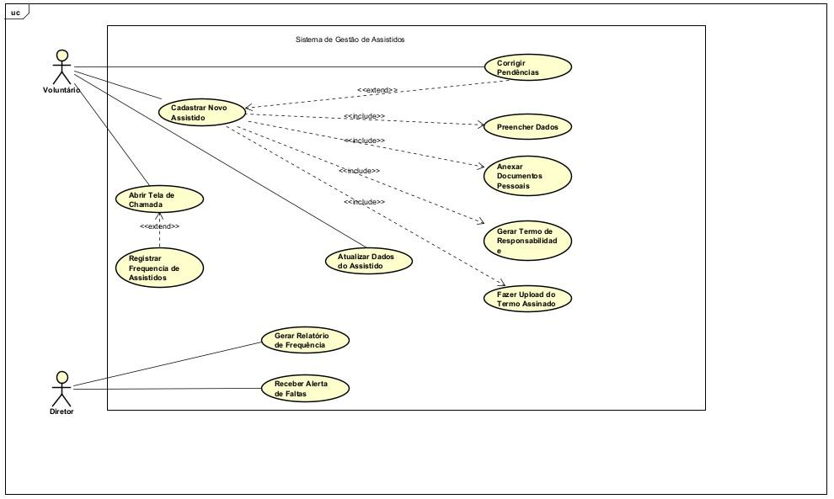

Documento de Caso de Uso

Caso de Uso – Cadastrar Novo Assistido
ID | UC 001
Descrição | Este caso de uso permite ao Voluntário registrar um novo assistido no sistema
Ator Primário | Voluntário
Pré-condição | 1.O voluntário deve ter permissão para acessar o módulo de cadastro.
Cenário Principal | 1.O caso de uso inicia quando o voluntário seleciona o campo de cadastro.  2.O sistema abre o formulário de novo assistido.  3. O Voluntário preenche todos os dados do assistido e do responsável (Nome, Data de Nascimento, RG, CPF, Endereço completo). (Isso executa o caso de uso Preencher Dados).  4.O sistema gera o Termo de Responsabilidade com base nos dados preenchidos. (Executa Gerar Termo de Responsabilidade).  5.O voluntário imprime o termo  6.O voluntário deve anexar a cópia digital da Certidão de Nascimento, RG, CPF. (Executa Anexar Documentos Pessoais).  7. O voluntário faz upload do Termo de Responsabilidade assinado). (Executa Fazer Upload do Termo Assinado fisicamente).  8.O voluntário clica em “Finalizar Cadastro”.  9.O sistema valida se todos os campos estão devidamente preenchidos.  10.O sistema salva todas as informações.  11.O sistema envia um e-mail de confirmação para o responsável.  12.O sistema exibe uma mensagem de “Cadastro realizado com sucesso” e exibe o código do novo assistido.
Pós-condição | O sistema gera código de matrícula do assistido
Cenário Alternativo | 1. No passo 9 do Cenário Principal, o sistema detecta que faltam dados obrigatórios ou documentos.  2. O sistema interrompe o salvamento.
Regra de Negócio | RN 01 - O campo “Data de Nascimento” deve validar se a data inserida é uma data válida e anterior à data atual. Os campos RG e CPF, se preenchidos, devem ter seus formatos validados.  RN 02- O sistema deve aceitar arquivos em formatos comuns (PDF, JPG,PNG) e impor limite de tamanho (ex: 5 MB)  RN 05 - O upload do termo é condição para a finalização do cadastro.  RN 09 - O sistema não deve permitir a existência de matrículas duplicadas.
Inclusão | 1. Preencher Dados.  2. Anexar Documentos Pessoais.  3. Gerar Termo de Responsabilidade.  4. Fazer Upload do Termo Assinado.
Extensão | 1. Corrigir Pendências.

Caso de Uso – Frequência de assistidos
ID | UC 002
Descrição | Permite ao Voluntário registrar a presença ou falta dos assistidos inscritos em uma determinada aula.
Ator Primário | Voluntário
Pré-condição | 1. O voluntário deve estar logado no sistema.  2. Deve existir uma “Turma X” cadastrada no sistema com os assistidos inscritos.
Cenário Principal | 1. O voluntário inicia o processo.  2. O voluntário seleciona a opção “Realizar Chamada”.  3. O sistema exibe a “Turma X”. (Executa o caso de uso Abrir Tela de Chamada).  4. O sistema consulta e exibe a lista de todos os assistidos inscritos na Turma X.  5. O voluntário percorre a lista,  (Verifica a presença ou ausência do Assistido Y assim marcando no sistema)  6. Após marcar todos, o voluntário clica em “finalizar Chamada”.  7. O sistema percorre a lista,  (Se Assistido Y = “Presente”, o sistema registra PRESENÇA).  (Se Assistido Y = “FALTA”, o sistema registra FALTA e aumenta o contador de faltas do assistido.  8. O sistema salva o registro de frequência da aula.  9.O sistema exibe a mensagem “Chamada finalizada com sucesso”.
Pós-condição | 1.O sistema de (presença/falta) de cada assistido é salvo no banco de dados para a data da aula
Cenário Alternativo | 1. No passo 7 do Fluxo Principal, o sistema registra a falta e o contador de faltas do Assistido Y atinge o limite (ex: 3 faltas).  2. O sistema dispara o processo de notificação.  3. O sistema envia um alerta ao Diretor informando que o Assistido Y atingiu o limite de faltas. (Isso inicia o caso de uso Receber Alerta de Faltas).  4. O fluxo principal continua normalmente (passo 8).
Regra de Negócio | RN 11 - O sistema deverá permitir a abertura da tela de chamada apenas para o voluntário que estiver formalmente vinculado à turma selecionada desde que a turma esteja com o status “Ativa”.  RN 12 - A lista deve exibir apenas os assistidos com status de matrícula “Ativa” na turma.  RN 13 - Ao carregar a lista, todos os assistidos devem ser considerados “Ausentes” por padrão. A ação de marcar presença deve ser reversível, permitindo que o voluntário desfaça a marcação caso tenha cometido um erro, retornando o assistido ao status de “Ausente”.  RN 14 - O sistema não deve permitir a criação de múltiplos registros de frequência (presença ou ausência) para o mesmo assistido, na mesma aula e na mesma data. Caso um registro já exista, o sistema deverá permitir apenas sua atualização.
Inclusão | n/a
Extensão | 1. Abrir Tela de Chamada

Caso de Uso – Receber Alerta de Faltas
ID | UC 003
Descrição | Permitir ao Diretor ser notificado automaticamente pelo sistema quando um assistido atinge o número limite de faltas consecutivas ou totais.
Ator Primário | Diretor
Pré-condição | 1. O diretor deve possuir um e-mail ou conta de usuário válida no sistema  2. O sistema deve ter um “limite” de faltas configurado (exemplo: 3 faltas).
Cenário Principal | 1. Este caso de uso é disparado pelo sistema, não pelo autor).  2. O sistema detecta que um assistido atingiu o limite de faltas.  3. O sistema gera uma notificação (Email ou alerta no painel).  4. O sistema envia uma notificação ao diretor.  5. O diretor abre seu e-mail ou painel.  6. O diretor lê o alerta.  7. Após a notificação fica a critério do diretor a ação a ser realizada.
Pós-condição | O diretor está ciente da situação de falta do assistido.
Cenário Alternativo | 1. No passo 4, o sistema apresenta falha no envio da notificação.
Regra de Negócio | RN 16 - Gatilho por Limite Parametrizável: O alerta será disparado quando o número de faltas do assistido atingir um limiar parametrizável pelo sistema (ex: 3 faltas consecutivas ou 5 faltas totais no período). O alerta deve ser enviado uma única vez por assistido ao cruzar este limite e deve conter , no mínimo, o nome completo do assistido e a turma em que o limite foi atingido.
Inclusão | n/a
Extensão | n/a

Caso de Uso – Gerar Relatório de Frequência
ID | UC 004
Descrição | Permite ao Diretor ou Voluntário gerar um relatório de presença e faltas dos assistidos por turma e período.
Ator Primário | Diretor.
Pré-condição | O sistema deve possuir registros de frequência salvos.
Cenário Principal | 1. O ator seleciona “Gerar Relatório de Frequência”.  2. O sistema solicita filtros (turma, período, nome do assistido).  3.O ator define os filtros e confirma.  4.O sistema coleta os dados e gera relatório.  5. O ator visualiza ou exporta o relatório.  6. O sistema exibe mensagem de sucesso.
Pós-condição | Relatório gerado e disponível para consulta.
Cenário Alternativo | Erro na geração de relatório.
Regra de Negócio | Não possui.
Inclusão | n/a
Extensão | n/a

Caso de Uso – Atualizar Dados do
Assistido
ID | UC 005
Descrição | Permite ao Voluntário corrigir ou atualizar informações de um assistido já cadastrado.
Ator Primário | Voluntário
Pré-condição | O assistido já deve ser cadastrado.
Cenário Principal | 1. O voluntário acessa a tela “Pesquisar Assistido”.  2. O sistema exibe a lista de assistidos cadastrados.  3. O voluntário seleciona o assistido desejado.  4. O sistema exibe os dados atuais.  5. O voluntário atualiza as informações necessárias.  6. O sistema valida os novos dados.  7. O voluntário confirma a atualização.  8. O sistema salva as alterações e exibe mensagem de sucesso.
Pós-condição | Dados do assistido atualizado no banco de dados.
Cenário Alternativo | Dados inválidos.
Regra de Negócio | Não possui.
Inclusão | n/a
Extensão | n/a

Diagrama de Atividade
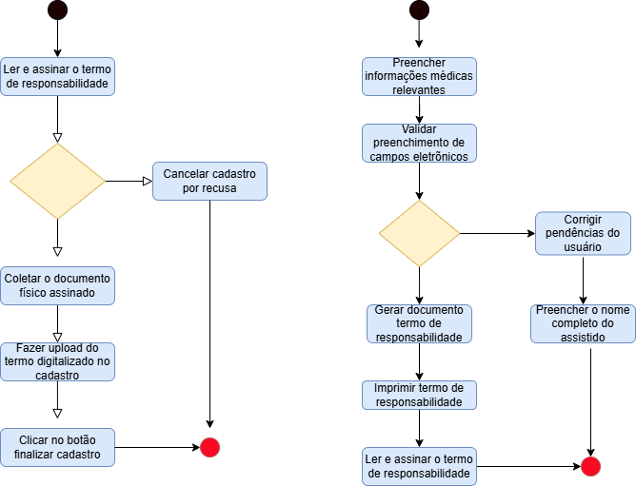

Diagrama de máquina de Estado
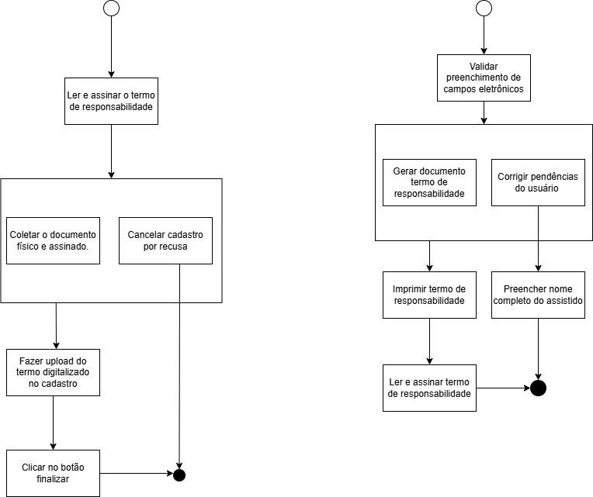

Diagrama de Sequência
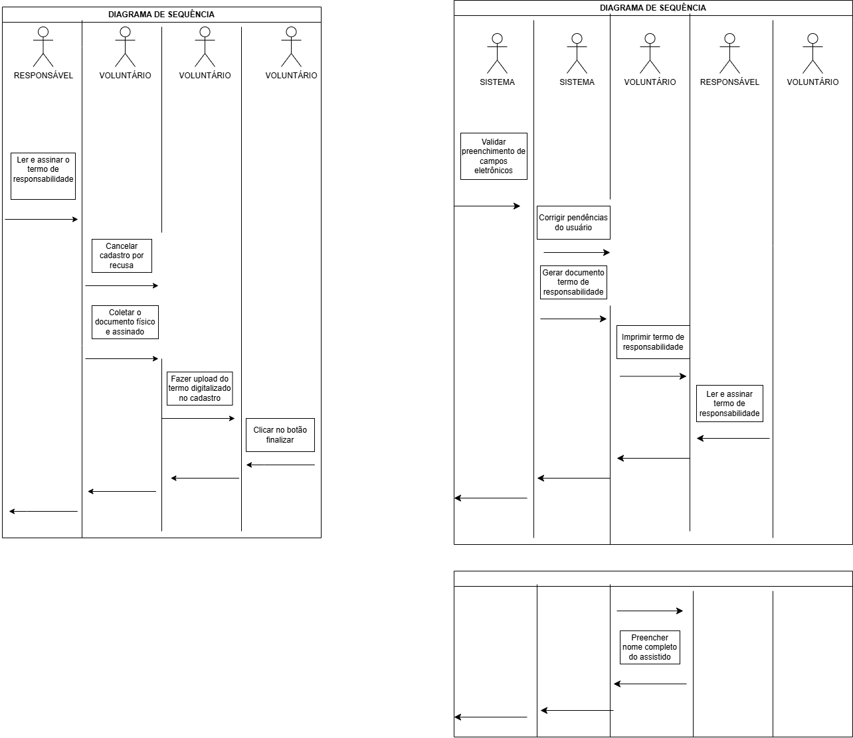

Portabilidade
- Dados da empresa

Dados da Empresa (Cliente) | Valentes de Davi
Nome do contato | Kaliton coutinho da mota
Telefone | (16) 99312-4032

- Infraestrutura (Hardware - Redes de Dados (quantidade e descrição))

Pontos de acesso (Roteador) | 1
Meio de transmissão (cabeada, wi-fi) | Wifi
Velocidade | 100 mb
Equipamento (qtdd de hubs, switches) | N/A

- Infraestrutura (Hardware - Redes elétrica (quantidade))

Estabilizadores | N/A
Nobreaks | N/A

- Infraestrutura (Hardware – Computadores Pessoais (quantidade e descrição))

Arquitetura, processador, memória, HD | Notebook 1:  Processador: AMD Ryzen 5 5500U  RAM: 8 GB  HD  Notebook 2 e 3:  Processador: AMD E-300 APU  RAM: 4 GB  HD
Servidores (descrever as características – se web, arquivos, e-mail, domínio, BD) | N/A

- Infraestrutura (Hardware – Periféricos (quantidade e descrição))

Impressora | 2
Scanner | N/A
outros | N/A

- Licenças (Software – quantidade e descrição)

Sistemas operacionais | Windows 10
Aplicativos (sistemas comerciais) | N/A
Antivírus | N/A
ERP | N/A
Firewall | Windows Defender

- Recursos Humanos

Quantidade de usuários | 3 a 4 usuários
Nível de alfabetização digital | Aprendem rápido, tem facilidade com a tecnologia
Se existe mudança constante de usuário | A equipe é estável

- Descreva a configuração mínima para que a solução (que o grupo está desenvolvendo) funcione eficientemente. (Arquitetura, processador, memória, HD) + (Servidores - descrever as características – se web, arquivos, e-mail, domínio, BD).

Componente | Especificação Mínima | Por quê?
Tipo de Plano | Hospedagem Compartilhada (Linux) | É o mais barato e suficiente para o tráfego inicial da ONG.
Linguagem (Back-End) | Suporte a PHP (versão 7.4 ou superior) | Essencial para processar os cadastros e salvar no banco de dados.
Banco de Dados | Pelo menos 1 Banco de Dados MySQL | Obrigatório. É aqui que todos os dados dos assistidos, logins e registros de chamada serão armazenados.
Armazenamento | 10 GB de espaço em disco (SSD) | Mais do que suficiente para o código e para milhares de registros de texto no banco de dados.
Segurança | Certificado SSL (Let's Encrypt) | Obrigatório. Necessário para criptografar os dados pessoais (cadastro) dos assistidos, ativando o https://.
Domínio | 1 Domínio (ex: valentesdedavi.org.br) | O endereço oficial do site.
E-mail | Pelo menos 1 conta de e-mail profissional | (ex: contato@valentesdedavi.org.br).
Backups | Rotina de Backup Automático (semanal) | Essencial para não perder os dados de cadastro em caso de falha.

- Nome dos componentes do grupo (entrevistadores)

Vinicius de souza Salviano
Vitor Gabriel Dos Reis Glegorio
Brendon Heitor Bessa Silva
Luís Felipe Carvalho de Souza
Khelvin Willian Barbosa Ribeiro
Eduardo de Paula figueiredo

Proposta Comercial

1. Introdução
O projeto tem como objetivo principal reduzir o retrabalho e a sobrecarga administrativa atualmente atribuída a voluntários da ONG Valentes de Davi. Por meio da digitalização das tarefas que hoje são realizadas manualmente, um novo sistema web será desenvolvido e implantado. Este sistema integrará funcionalidades de cadastro de assistidos e controle de frequência. Também será desenvolvida e hospedada uma landing page institucional, cujo objetivo é ampliar a presença digital da ONG e alcançar um público mais amplo, potencialmente interessado em seus projetos e nas ações da instituição.

2. Solução Proposta
O projeto tem como justificativa o desenvolvimento de um software para auxiliar em todas as etapas do processo de gestão da ONG Valentes de Davi, visando otimizar tarefas que atualmente são realizadas de forma manual, como o registro de assistidos e o controle de frequência em aulas. Esse processo exige que os voluntários gastem um tempo significativo em atividades administrativas, o que pode ser mitigado por uma solução digital.

3. Visão Geral da Solução
O sistema a ser desenvolvido será composto pelos seguintes módulos principais:
a. Módulo de Cadastro de Assistidos: Para registro completo e seguro de novos alunos e seus responsáveis. b. Módulo de Controle de Frequência: Para registrar presença e falta em aulas de forma ágil pelos voluntários. c. Módulo de Gestão de Faltas: Para monitoramento e alertas automáticos ao coordenador sobre frequência irregular. d. Landing Page Institucional: Para aprimorar a presença online da ONG. e. Módulo de Usuários e Perfis: Gerenciamento de acessos para voluntários e coordenadores. f. Hospedagem e Configuração do Domínio: Implantação da solução em ambiente web de baixo custo.

4. Escopo da Solução
Este projeto compreende o desenvolvimento de uma aplicação web abrangente e uma landing page institucional. O escopo inclui a digitalização completa do processo de cadastro de assistidos (RF-001 a RF-017), a automação do controle de frequência (RF-018 a RF-023 e RNF-024) e a implementação de alertas de evasão.
Processos centrais abordados:
- Cadastro de Novo Assistido: Permite ao voluntário cadastrar dados, anexar documentos, gerar termos de responsabilidade e finalizar o cadastro com validações sistêmicas.
- Registro de Frequência em Aula: Permite ao voluntário abrir a chamada da turma, carregar a lista de assistidos e marcar presenças/ausências, com atualização automática do contador de faltas e alertas ao coordenador.
O sistema será desenvolvido considerando a necessidade de segurança de dados (LGPD), usabilidade para voluntários e diretoria, e portabilidade para operar na infraestrutura da ONG.

5. Prazos
A cada semestre será realizada a entrega de uma documentação e um relatório. O prazo final de conclusão e entrega do projeto completo está previsto para julho de 2028.

6. Investimentos
Após a definição do diagrama de classes, serão detalhados os requisitos de infraestrutura e possíveis otimizações. Atualmente, o projeto opera com orçamento de R$ 0,00 para a ONG, utilizando tecnologias open-source e hospedagem de baixo/zero custo para garantir a sustentabilidade a longo prazo.

7. Nome dos alunos
- Brendon Heitor Bessa Silva
- Eduardo de Paula Figueiredo
- Khelvin Willian Barbosa Ribeiro
- Luís Felipe Carvalho de Souza
- Vinicius de Souza Salviano
- Vitor Gabriel dos reis Glegorio

5 CONSIDERAÇÕES FINAIS

Em resumo, este projeto atingiu o marco de conclusão da fase de Análise e Requisitos, transformando a necessidade de modernização da ONG Valentes de Davi em uma documentação de software completa e rastreável. O objetivo geral de desenvolver uma solução digital integrada para otimizar o cadastro e a frequência foi solidamente detalhado nos 24 Requisitos Funcionais e Não Funcionais e nas 16 Regras de Negócio.
As fragilidades da gestão manual foram explicitadas na SWOT e o plano de ação (5W2H e TAP) foi desenhado para mitigar os riscos inerentes, como o Risco de Segurança e Privacidade (LGPD) e o Risco de Adoção pelo Usuário. A próxima etapa será a codificação do Módulo de Cadastro, conforme o cronograma macro. Estamos confiantes de que a base documental robusta estabelecida permitirá um desenvolvimento eficaz e alinhado às necessidades reais da ONG.

6 CONTRIBUIÇÕES DA UCE PARA A FORMAÇÃO DISCENTE

A Unidade Curricular de Extensão (UCE) de Engenharia de Software I se mostrou de extrema relevância para a formação do grupo. Através do desenvolvimento do projeto para a ONG Valentes de Davi, foi possível aplicar, em um contexto real, as melhores práticas teóricas de Engenharia de Software.
O contato direto com o cliente (Diretor e Voluntários) nas entrevistas e visitas permitiu o desenvolvimento da habilidade de Elicitação de Requisitos e a compreensão de um domínio de negócio real, indo além do ambiente acadêmico. A criação de artefatos como o BPMN, EAP, TAP, Matriz de Rastreabilidade, e os Diagramas UML (Casos de Uso, Atividades, Sequência) permitiu exercitar a Modelagem de Sistemas de forma prática e rigorosa.
A gestão das Restrições (como o Orçamento Zero) e Riscos do projeto forçou o grupo a tomar decisões estratégicas, como a escolha de tecnologias open-source (PHP/MySQL) para garantir a Portabilidade e Sustentabilidade da solução para a comunidade. Esta experiência de ponta a ponta na fase de planejamento reforça a capacidade do grupo de desenvolver soluções com qualidade e alinhadas aos objetivos estratégicos de uma organização.

